|  |
| --- |
| TRƯỜNG ĐẠI HỌC BÁCH KHOA HÀ NỘI  **VIỆN ĐIỆN TỬ - VIỄN THÔNG**  logo_128  ĐỒ ÁN  **TỐT NGHIỆP ĐẠI HỌC**  **Đề tài:**  **THIẾT KẾ HỆ THỐNG GIÁM SÁT**  **MÔI TRƯỜNG Ở XƯỞNG GỖ**  Sinh viên thực hiện: HẠ QUANG HIẾU  Lớp ĐT02 – K60  Giảng viên hướng dẫn: ThS. ĐÀO LÊ THU THẢO  Hà Nội, 7-2020 |
| TRƯỜNG ĐẠI HỌC BÁCH KHOA HÀ NỘI  **VIỆN ĐIỆN TỬ - VIỄN THÔNG**  logo_128  ĐỒ ÁN  **TỐT NGHIỆP ĐẠI HỌC**  **Đề tài:**  **THIẾT KẾ HỆ THỐNG GIÁM SÁT**  **MÔI TRƯỜNG Ở XƯỞNG GỖ**  Sinh viên thực hiện: ĐẬU ĐÌNH CHIẾN  Lớp ĐTVT11 – K62  Giảng viên hướng dẫn: TS. PHẠM NGUYỄN THANH LOAN  Cán bộ phản biện:  Hà Nội, 7-2021 |

**ĐÁNH GIÁ QUYỂN ĐỒ ÁN TỐT NGHIỆP**

(Dùng cho giảng viên hướng dẫn)

Tên giảng viên đánh giá: **Phạm Nguyễn Thanh Loan**

Họ và tên Sinh viên: Đậu Đình Chiến MSSV: 20177025

Tên đồ án: **Thiết kế hệ thống giám sát môi trường ở xưởng gỗ**

**Chọn các mức điểm phù hợp cho sinh viên trình bày theo các tiêu chí dưới đây:**

Rất kém (1); Kém (2); Đạt (3); Giỏi (4); Xuất sắc (5)

|  |  |  |  |  |  |  |
| --- | --- | --- | --- | --- | --- | --- |
| **Có sự kết hợp giữa lý thuyết và thực hành (20)** | | | | | | |
| 1 | Nêu rõ tính cấp thiết và quan trọng của đề tài, các vấn đề và các giả thuyết (bao gồm mục đích và tính phù hợp) cũng như phạm vi ứng dụng của đồ án | 1 | 2 | 3 | 4 | 5 |
| 2 | Cập nhật kết quả nghiên cứu gần đây nhất (trong nước/quốc tế) | 1 | 2 | 3 | 4 | 5 |
| 3 | Nêu rõ và chi tiết phương pháp nghiên cứu/giải quyết vấn đề | 1 | 2 | 3 | 4 | 5 |
| 4 | Có kết quả mô phỏng/thực nghiệm và trình bày rõ ràng kết quả đạt được | 1 | 2 | 3 | 4 | 5 |
| **Có khả năng phân tích và đánh giá kết quả (15)** | | | | | | |
| 5 | Kế hoạch làm việc rõ ràng bao gồm mục tiêu và phương pháp thực hiện dựa trên kết quả nghiên cứu lý thuyết một cách có hệ thống | 1 | 2 | 3 | 4 | 5 |
| 6 | Kết quả được trình bày một cách logic và dễ hiểu, tất cả kết quả đều được phân tích và đánh giá thỏa đáng. | 1 | 2 | 3 | 4 | 5 |
| 7 | Trong phần kết luận, tác giả chỉ rõ sự khác biệt (nếu có) giữa kết quả đạt được và mục tiêu ban đầu đề ra đồng thời cung cấp lập luận để đề xuất hướng giải quyết có thể thực hiện trong tương lai. | 1 | 2 | 3 | 4 | 5 |
| **Kỹ năng viết quyển đồ án (10)** | | | | | | |
| 8 | Đồ án trình bày đúng mẫu quy định với cấu trúc các chương logic và đẹp mắt (bảng biểu, hình ảnh rõ ràng, có tiêu đề, được đánh số thứ tự và được giải thích hay đề cập đến trong đồ án, có căn lề, dấu cách sau dấu chấm, dấu phẩy v.v), có mở đầu chương và kết luận chương, có liệt kê tài liệu tham khảo và có trích dẫn đúng quy định | 1 | 2 | 3 | 4 | 5 |
| 9 | Kỹ năng viết xuất sắc (cấu trúc câu chuẩn, văn phong khoa học, lập luận logic và có cơ sở, từ vựng sử dụng phù hợp v.v.) | 1 | 2 | 3 | 4 | 5 |
| **Thành tựu nghiên cứu khoa học (5) (chọn 1 trong 3 trường hợp)** | | | | | | |
| 10a | Có bài báo khoa học được đăng hoặc chấp nhận đăng/đạt giải SVNC khoa học giải 3 cấp Viện trở lên/các giải thưởng khoa học (quốc tế/trong nước) từ giải 3 trở lên/ Có đăng ký bằng phát minh sáng chế | 5 | | | | |
| 10b | Được báo cáo tại hội đồng cấp Viện trong hội nghị sinh viên nghiên cứu khoa học nhưng không đạt giải từ giải 3 trở lên/Đạt giải khuyến khích trong các kỳ thi quốc gia và quốc tế khác về chuyên ngành như TI contest. | 2 | | | | |
| 10c | Không có thành tích về nghiên cứu khoa học | 0 | | | | |
| **Điểm tổng** | | **/50** | | | | |
| **Điểm tổng quy đổi về thang 10** | |  | | | | |

***Nhận xét khác*** *(về thái độ và tinh thần làm việc của sinh viên)*

Đánh giá đồ án tốt nghiệp đạt loại

Điểm đánh giá:

|  |  |
| --- | --- |
|  | Ngày: … / … / 2020  **Người nhận xét**  (Ký và ghi rõ họ tên)  **ThS. Đào Lê Thu Thảo** |

**ĐÁNH GIÁ QUYỂN ĐỒ ÁN TỐT NGHIỆP**

(Dùng cho cán bộ phản biện)

Giảng viên đánh giá:

Họ và tên sinh viên: Đậu Đình Chiến MSSV: 20177025

Tên đồ án:**Thiết kế hệ thống giám sát môi trường ở xưởng gỗ**

**Chọn các mức điểm phù hợp cho sinh viên trình bày theo các**

**tiêu chí dưới đây:**

Rất kém (1); Kém (2); Đạt (3); Giỏi (4); Xuất sắc (5)

|  |  |  |  |  |  |  |
| --- | --- | --- | --- | --- | --- | --- |
| **Có sự kết hợp giữa lý thuyết và thực hành (20)** | | | | | | |
| 1 | Nêu rõ tính cấp thiết và quan trọng của đề tài, các vấn đề và các giả thuyết (bao gồm mục đích và tính phù hợp) cũng như phạm vi ứng dụng của đồ án | 1 | 2 | 3 | 4 | 5 |
| 2 | Cập nhật kết quả nghiên cứu gần đây nhất (trong nước/quốc tế) | 1 | 2 | 3 | 4 | 5 |
| 3 | Nêu rõ và chi tiết phương pháp nghiên cứu/giải quyết vấn đề | 1 | 2 | 3 | 4 | 5 |
| 4 | Có kết quả mô phỏng/thưc nghiệm và trình bày rõ ràng kết quả đạt được | 1 | 2 | 3 | 4 | 5 |
| **Có khả năng phân tích và đánh giá kết quả (15)** | | | | | | |
| 5 | Kế hoạch làm việc rõ ràng bao gồm mục tiêu và phương pháp thực hiện dựa trên kết quả nghiên cứu lý thuyết một cách có hệ thống | 1 | 2 | 3 | 4 | 5 |
| 6 | Kết quả được trình bày một cách logic và dễ hiểu, tất cả kết quả đều được phân tích và đánh giá thỏa đáng. | 1 | 2 | 3 | 4 | 5 |
| 7 | Trong phần kết luận, tác giả chỉ rõ sự khác biệt (nếu có) giữa kết quả đạt được và mục tiêu ban đầu đề ra đồng thời cung cấp lập luận để đề xuất hướng giải quyết có thể thực hiện trong tương lai. | 1 | 2 | 3 | 4 | 5 |
| **Kỹ năng viết quyển đồ án (10)** | | | | | | |
| 8 | Đồ án trình bày đúng mẫu quy định với cấu trúc các chương logic và đẹp mắt (bảng biểu, hình ảnh rõ ràng, có tiêu đề, được đánh số thứ tự và được giải thích hay đề cập đến trong đồ án, có căn lề, dấu cách sau dấu chấm, dấu phẩy v.v), có mở đầu chương và kết luận chương, có liệt kê tài liệu tham khảo và có trích dẫn đúng quy định | 1 | 2 | 3 | 4 | 5 |
| 9 | Kỹ năng viết xuất sắc (cấu trúc câu chuẩn, văn phong khoa học, lập luận logic và có cơ sở, từ vựng sử dụng phù hợp v.v.) | 1 | 2 | 3 | 4 | 5 |
| **Thành tựu nghiên cứu khoa học (5) (chọn 1 trong 3 trường hợp)** | | | | | | |
| 10a | Có bài báo khoa học được đăng hoặc chấp nhận đăng/đạt giải SVNC khoa học giải 3 cấp Viện trở lên/các giải thưởng khoa học (quốc tế/trong nước) từ giải 3 trở lên/ Có đăng ký bằng phát minh sáng chế | 5 | | | | |
| 10b | Được báo cáo tại hội đồng cấp Viện trong hội nghị sinh viên nghiên cứu khoa học nhưng không đạt giải từ giải 3 trở lên/Đạt giải khuyến khích trong các kỳ thi quốc gia và quốc tế khác về chuyên ngành như TI contest. | 2 | | | | |
| 10c | Không có thành tích về nghiên cứu khoa học | 0 | | | | |
| **Điểm tổng** | | **/50** | | | | |
| **Điểm tổng quy đổi về thang 10** | |  | | | | |

***Nhận xét khác của cán bộ phản biện***

|  |  |
| --- | --- |
|  | Ngày: … / … / 2021  **Người nhận xét**  (Ký và ghi rõ họ tên) |

**LỜI MỞ ĐẦU**

Trong cuộc cách mạng công nghiệp 4.0 hiện nay, các công nghệ đang được ứng dụng rất nhiều, đặc biệt là công nghệ IoT (Internet of Think). Các hệ thống giám sát môi trường liên tục được cập nhật và cải tiến để hoàn thiện. Các hệ thống giám sát môi trường hiện nay đang tập trung vào việc giám sát các chỉ số môi trường như nhiệt độ, độ ẩm, chất lượng không khí, chất lượng nước,... Các dữ liệu sẽ được gửi lên và được lưu trữ ở các server. Ta có thể xem được các dữ liệu cập nhật liên tục theo thời gian thông qua các ứng dụng trên điện thoại cũng như thông qua việc truy cập web ở máy tính. Các dữ liệu này được gửi lên server bằng nhiều giao thức khác nhau như zigbee, bluetooth, z-wave, wifi…

Ở nước ta hiện nay, các xưởng gỗ xuất hiện khắp cả nước gây nên vấn đề ô nhiễm môi trường rất nhức nhối. Đa số các xưởng gỗ hiện nay đều không quan tâm đến vấn đề cháy nổ, ô nhiễm môi trường. Khi xảy ra sự cố thì các xưởng gỗ đều khắc phục một cách rất thủ công, chưa quy củ, còn nặng hình thức.

Xuất phát từ những thực tế trên, em đã lựa chọn thực hiện đồ án: *“**Thiết kế hệ thống giám sát môi trường ở xưởng gỗ”*. Vận dụng những kiến thức đã học và những kỹ năng tích lũy được để thiết kế ra một hệ thống hoàn chỉnh gồm mạch đo thực hiện đo đạc các thông số của môi trường. Các thông số này có ảnh hưởng đến việc đánh giá chất lượng môi trường ở các xưởng gỗ. Các thông số đo được sẽ được gửi về một server trung tâm để lưu trữ và cho phép người dùng giám sát, theo dõi các chỉ số chất lượng môi trường. Đặc biệt, khi các thông số môi trường vượt quá giới hạn cho phép thì hệ thống sẽ tự động đưa ra phản hồi để khắc phục vấn đề ô nhiễm.

Do kiến thức thực tế còn hạn chế nên dù đã cố gắng tìm hiểu, phân tích, thiết kế và thử nghiệm, đồ án này không thể tránh khỏi những thiếu sót. Em rất mong nhận được sự chỉ bảo, góp ý chân thành của thầy cô để đề tài này của em có thể hoàn thiện hơn và có thể áp dụng vào thực tiễn.

Em xin chân thành cảm ơn **TS. Phạm Nguyễn Thanh Loan** đã tận tình hướng dẫn, hỗ trợ em trong gian thực hiện đồ án tốt nghiệp. Em cũng xin gửi lời cảm ơn tới các giảng viên Viện Điện tử - Viễn thông nói riêng và trường Đại học Bách Khoa Hà Nội nói chung đã giảng dạy, truyền đạt cho em những kiến thức bổ ích, tạo điều kiện tốt nhất cho em trong suốt chặng đường 4 năm học vừa qua.

**LỜI CAM ĐOAN**

Tôi là Đậu Đình Chiến, mã số sinh viên 20177025, sinh viên lớp Điện tử viến thông 11, khóa 62. Người hướng dẫn là TS. Phạm Nguyễn Thanh Loan. Tôi xin cam đoan toàn bộ nội dung được trình bày trong đồ án *Thiết kế hệ thống giám sát môi trường ở xưởng gỗ* là kết quả quá trình tìm hiểu và nghiên cứu của tôi. Các dữ liệu được nêu trong đồ án là hoàn toàn trung thực, phản ánh đúng kết quả đo đạc thực tế. Mọi thông tin trích dẫn đều tuân thủ các quy định về sở hữu trí tuệ, các tài liệu tham khảo được liệt kê rõ ràng. Tôi xin chịu hoàn toàn trách nhiệm với những nội dung được viết trong đồ án này.

Hà Nội, ngày tháng năm 2021

**Người cam đoan**

**(Ký tên)**

**Đậu Đình Chiến**

MỤC LỤC

[DANH MỤC HÌNH ẢNH i](#_Toc44177598)

[DANH MỤC BẢNG iii](#_Toc44177599)

[TÓM TẮT ĐỒ ÁN iv](#_Toc44177600)

[ABSTRACT v](#_Toc44177601)

[CHƯƠNG 1. TỔNG QUAN ĐỀ TÀI 1](#_Toc44177602)

[1.1. Tính cấp thiết của đề tài 1](#_Toc44177603)

[1.2. Bài toán đặt ra 1](#_Toc44177604)

[1.3. Nhiệm vụ nghiên cứu 2](#_Toc44177605)

[1.4. Phương pháp nghiên cứu 2](#_Toc44177606)

[1.5. Đóng góp trong đề tài 2](#_Toc44177607)

[1.6. Kết luận 2](#_Toc44177608)

[CHƯƠNG 2. CƠ SỞ LÝ THUYẾT 3](#_Toc44177609)

[2.1. Tổng quan về hệ sinh thái Internet of Things (IoT) 3](#_Toc44177610)

[2.1.1. Khái niệm 3](#_Toc44177611)

[2.1.2. Kiến trúc tổng quan của nền tảng IoT 3](#_Toc44177612)

[2.1.3. Giao tiếp trong nền tảng IoT 4](#_Toc44177613)

[2.1.4. Ứng dụng của IoT hiện nay 5](#_Toc44177614)

[2.1.5. Thách thức đối với hệ thống IoT 6](#_Toc44177615)

[2.2. Nền tảng Thingsboard 7](#_Toc44177616)

[1.1.1. Thingsboard là gì? 7](#_Toc44177617)

[1.1.2. Tính năng của Thingsboard 8](#_Toc44177618)

[2.3. Chỉ số chất lượng không khí (AQI) 11](#_Toc44177619)

[2.3.1. Khái niệm 11](#_Toc44177620)

[2.3.2. Tính toán chỉ số AQI 12](#_Toc44177621)

[2.4. Kết luận 18](#_Toc44177622)

[CHƯƠNG 3. CÔNG CỤ THIẾT KẾ 19](#_Toc44177623)

[3.1. Phần mềm thiết kế mạch 19](#_Toc44177624)

[3.1.1. Giới thiệu về phần mềm Altium Designer 19](#_Toc44177625)

[3.1.2. Quy trình thiết kế mạch 20](#_Toc44177626)

[3.2. Phần mềm lập trình bo mạch Arduino IDE 21](#_Toc44177627)

[3.3. Kết luận 21](#_Toc44177628)

[CHƯƠNG 4. THIẾT KẾ VÀ PHÂN TÍCH HỆ THỐNG 22](#_Toc44177629)

[4.1. Yêu cầu thiết kế 22](#_Toc44177630)

[4.1.1. Yêu cầu chức năng 22](#_Toc44177631)

[4.1.2. Yêu cầu phi chức năng 22](#_Toc44177632)

[4.2. Lựa chọn linh kiện 22](#_Toc44177633)

[4.2.1. Khối cảm biến 22](#_Toc44177634)

[4.2.2. Khối truyền thông 30](#_Toc44177635)

[4.2.3. Khối xử lý trung tâm 32](#_Toc44177636)

[4.2.4. Khối hiển thị 35](#_Toc44177637)

[4.2.5. Khối phản hồi 36](#_Toc44177638)

[4.2.6. Khối nguồn 38](#_Toc44177639)

[4.3. Thiết kế mạch đo 39](#_Toc44177640)

[4.3.1. Sơ đồ khối 39](#_Toc44177641)

[4.3.2. Thiết kế mạch 40](#_Toc44177642)

[4.4. Kết luận 45](#_Toc44177643)

[CHƯƠNG 5. KẾT QUẢ VÀ HƯỚNG PHÁT TRIỂN 46](#_Toc44177644)

[5.1. Kết quả đạt được 46](#_Toc44177645)

[5.1.1. Hình ảnh thực tế hệ thống 46](#_Toc44177646)

[5.1.2. Kết quả thực nghiệm 48](#_Toc44177647)

[5.1.3. Phân tích và đánh giá dữ liệu 51](#_Toc44177648)

[5.2. Các vấn đề tồn tại 55](#_Toc44177649)

[5.3. Định hướng phát triển 55](#_Toc44177650)

[5.4. Kết luận 56](#_Toc44177651)

[KẾT LUẬN.. 57](#_Toc44177652)

[TÀI LIỆU THAM KHẢO 58](#_Toc44177653)

# DANH MỤC HÌNH ẢNH

[Hình 2.1: Sơ đồ tổng quan nền tảng IOT [2] 3](#_Toc44279567)

[Hình 2.2: Tổng quan kiến trúc của Thingsboard [6] 7](#_Toc44279568)

[Hình 2.3: Bảng trực quan hóa dữ liệu 8](#_Toc44279569)

[Hình 2.4: Chuỗi quy tắc phức tạp để xử lý dữ liệu từ thiết bị người dùng [6] 9](#_Toc44279570)

[Hình 3.1: Giao diện phần mềm Altinum Designer khi thiết kế mạch nguyên lý 19](#_Toc44279571)

[Hình 3.2: Giao diện phầm mềm Altinum Designer khi thiết kế mạch in 20](#_Toc44279572)

[Hình 3.3: Giao diện Arduino IDE khi bắt đầu 21](#_Toc44279573)

[Hình 4.1: Hình ảnh thực tế của cảm biến bụi 22](#_Toc44279574)

[Hình 4.2: Sơ đồ nguyên lý của cảm biến bụi [10] 23](#_Toc44279575)

[Hình 4.3: Điều kiện đầu vào cho LED [10] 24](#_Toc44279576)

[Hình 4.4: Thời gian lấy mẫu của xung đầu ra [10] 24](#_Toc44279577)

[Hình 4.5: Đồ thị quan hệ giữa điện áp và nồng độ bụi [9] 25](#_Toc44279578)

[Hình 4.6: Sơ đồ nối chân giữa cảm biến bụi và vi điều khiển [9] 25](#_Toc44279579)

[Hình 4.7: Hình ảnh thực tế của cảm biến không khí 26](#_Toc44279580)

[Hình 4.8: Sơ đồ nguyên lý cảm biến không khí [11] 28](#_Toc44279581)

[Hình 4.9: Sơ đồ nguyên lý của cảm biến lửa [12] 29](#_Toc44279582)

[Hình 4.10: Hình ảnh thực tế của module ESP8266 V1 30](#_Toc44279583)

[Hình 4.11: Mạch nguyên lý đầu đủ của ESP8266 [13] 31](#_Toc44279584)

[Hình 4.12: Sơ đồ nối chân của ESP8266 V1 [14] 32](#_Toc44279585)

[Hình 4.13: Sơ đồ chân của Arduino Nano [16] 33](#_Toc44279586)

[Hình 4.14: Sơ đồ nguyên lý của Arduino Nano [17] 34](#_Toc44279587)

[Hình 4.15: Mô tả cách nối chân cho Arduino Nano [16] 35](#_Toc44279588)

[Hình 4.16: Hình ảnh thực tế của màn hình OLED 35](#_Toc44279589)

[Hình 4.17: Hình ảnh thực tế động cơ bơm 365 12VDC 37](#_Toc44279590)

[Hình 4.18: Hình ảnh thực tế của ông tio 37](#_Toc44279591)

[Hình 4.19: Đầu phun sương TW2010 chữ L 38](#_Toc44279592)

[Hình 4.20: Adapter chuyển đổi dòng điện 12V 2A 38](#_Toc44279593)

[Hình 4.21: Sơ đồ khối của hệ thống 39](#_Toc44279594)

[Hình 4.22: Sơ đồ nguyên lý của hệ thống 40](#_Toc44279595)

[Hình 4.23: Khối nguồn của mạch 40](#_Toc44279596)

[Hình 4.24: Khối điều khiển của mạch 41](#_Toc44279597)

[Hình 4.25: Khối cảm biến của mạch 41](#_Toc44279598)

[Hình 4.26: Khối hiển thị của mạch 42](#_Toc44279599)

[Hình 4.27: Khối thực thi của mạch với máy bơm và máy phun sương 43](#_Toc44279600)

[Hình 4.28: Khối thực thi của mạch với còi báo động 43](#_Toc44279601)

[Hình 4.29: Khối truyền thông của mạch 43](#_Toc44279602)

[Hình 4.30: Mạch in lớp top 44](#_Toc44279603)

[Hình 4.31: Mạch in lớp bottom 45](#_Toc44279604)

[Hình 5.1: Hình ảnh thực tế node 1 46](#_Toc44279605)

[Hình 5.2: Hình ảnh thực tế node 2 47](#_Toc44279606)

[Hình 5.3: Giao diện dashboards của Thingsboard 48](#_Toc44279607)

[Hình 5.4: Hiển thị dữ liệu cảm biến node 1 trên màn hình OLED 48](#_Toc44279608)

[Hình 5.5: Đồ thị biểu diễn chỉ số môi trường node 1 49](#_Toc44279609)

[Hình 5.6: Hiển thị dữ liệu cảm biến node 2 trên màn hình OLED 49](#_Toc44279610)

[Hình 5.7: Đồ thị biểu diễn chỉ số môi trường node 2 50](#_Toc44279611)

[Hình 5.8: Máy phun sương của node 2 hoạt động 50](#_Toc44279612)

[Hình 5.9: Hệ thống khi chưa phát hiện đám cháy 51](#_Toc44279613)

[Hình 5.10: Hệ thống phản hồi khi xuất hiện đám cháy 51](#_Toc44279614)

# DANH MỤC BẢNG

[Bảng 2.1: Các mức độ ô nhiễm chất lượng không khí ở Mỹ 12](#_Toc43814038)

[Bảng 2.2: Chỉ số trên và chỉ số dưới để tính AQI 13](#_Toc43814039)

[Bảng 2.3: Tiêu chuẩn môi trường của Mỹ 14](#_Toc43814040)

[Bảng 2.4: Khoảng giá trị AQI và đánh giá chất lượng không khí ở Việt Nam 15](#_Toc43814041)

[Bảng 2.5: Các giá trị BPi với các thông số 16](#_Toc43814042)

[Bảng 4.1: Nối chân giữa cảm biến không khí và Arduino 27](#_Toc43814043)

[Bảng 4.2: Cách nối chân giữa cảm biến lửa và Arduino [12] 29](#_Toc43814044)

[Bảng 4.3: Thông số kỹ thuật của Arduino Nano 33](#_Toc43814045)

[Bảng 4.4: So sánh thông số kỹ thuật giữa các loại Arduino 34](#_Toc43814046)

[Bảng 4.5: Cách nối chân màn hình OLED 36](#_Toc43814047)

[Bảng 5.1: Dữ liệu hệ thống đo được trong vòng 24 giờ 52](#_Toc43814048)

[Bảng 5.2: Thống kê và đánh giá các chỉ số môi trường từng ngày 54](#_Toc43814049)

# TÓM TẮT ĐỒ ÁN

Hiện nay, việc tự động hóa giám sát môi trường ở các xưởng gỗ là rất cần thiết. Nó giúp đơn giản hóa việc giám sát môi trường ở các xưởng gỗ, khắc phục việc ô nhiễm môi trường một cách tự động và kịp thời. Đồ án án này trình bày chi tiết về việc xây dựng, thiết kế hệ thống giám sát môi trường ở xưởng gỗ có quy mô vừa và lớn. Những thông số cần giám sát là chất lượng không khí, độ bụi, cảm biến cháy nổ. Các thông số này sau khi đo sẽ được gửi về một server để lưu trữ, phân tích dữ liệu. Ngoài ra, khi các thông số môi trường vượt quá ngưỡng an toàn hay xảy ra hiện tượng cháy nổ thì hệ thống sẽ tự động phản hồi để khắc phục sự cố ngay lập tức.

Nội dung đồ án được trình bày thành các mục dưới đây:

* TỔNG QUAN ĐỀ TÀI

Chương này trình bày khái quát chung về tính cấp thiết, bài toán đặt ra của đề tài từ đó đưa ra các phương pháp và nhiệm vụ nghiên cứu để hoàn thành đề tài.

* CƠ SỞ LÝ THUYẾT

Chương này trình các lý thuyết cơ bản về hệ sinh thái Internet of Things, đặc biệt là nền tảng thingsboard và chỉ số chất lượng không khí trong môi trường.

* CÔNG CỤ THIẾT KẾ

Chương này trình bày về các công cụ được sử dụng để thiết kế, xây dựng hệ thống để có được phần cứng là mạch và đẩy dữ liệu lên Thingsboard.

* THIẾT KẾ VÀ PHÂN TÍCH HỆ THỐNG

Chương này trình bày chi tiết về phân tích, thiết kế và xây dựng hệ thống.

* KẾT QUẢ VÀ ĐỊNH HƯỚNG PHÁT TRIỂN

Chương này đưa ra kết quả thực nghiệm thực thế, kết luận về hệ thống và những định hướng phát triển của hệ thống trong tương lai.

# ABSTRACT

At the present, the automation of environmental monitoring in woodwork factories is of great importance. It helps simplify this process, as well as mitigate the effects of environmental pollution automatically and promptly. This project will present in detail the constructing and designing of the monitoring system at medium and large timber workshops. Parameters to monitor are air quality, dust concentration and fire sensor. These parameters, after being measured, will be sent to a server to be stored and analyzed. In addition, when the environmental parameters exceed the safety threshold or when an explosion occurs, the system will automatically fix the problem immediately.

The content of the project will consist of the following chapters:

* PROJECT OVERVIEW

This chapter presents an overview of the urgency as well as the problems posed by the subject, from which it will propose some possible research methods and tasks to complete the project.

* THEORETICAL BASIS

This chapter provides information on the Internet of Things ecosystem, especially the thingsboard platform and the air quality indicator in the environment.

* DESIGN TOOLS

This chapter presents information on the tools used to design and construct the system, to get the circuit hardware and to upload data on Thingsboard.

* DESIGNING AND ANALYZING THE SYSTEM

This chapter presents in detail the analyzing, designing and constructing of the system.

* RESULT AND DEVELOPMENT ORIENTATIONS

This chapter presents the results of the experiments, a conclusion of the system and the orientations for its future development.

# TỔNG QUAN ĐỀ TÀI

* 1. **Tính cấp thiết của đề tài**

Trong 10 năm tới, Việt Nam đang phấn đấu trở thành một trung tâm uy tín hàng đầu về sản xuất, chế biến, xuất khẩu gỗ ở trên thế giới. Chính vì vậy, các xưởng gỗ mọc lên ngày càng nhiều. Cùng với sự phát triển đó vấn đề ô nhiễm môi trường đặc biệt là vấn đề ô nhiễm không khí và cháy nổ trong các xưởng gỗ cũng rất báo động. Đa số các xưởng gỗ trên cả nước hiện nay chưa đảm bảo cơ sở vật chất về phòng chống cháy nổ và xử lý vấn đề ô nhiễm môi trường. Một phần là do các chủ xưởng gỗ chưa quan tâm đúng mức đến vấn đề ô nhiễm môi trường và cháy nổ, đồng thời là do các hệ thống cảnh báo ô nhiễm và cháy nổ mà các xưởng gỗ sử dụng chưa có tính đồng bộ.

Có thể nói vấn đề cháy nổ và ô nhiễm môi trường trong các xưởng gỗ ở nước ta hiện nay cần được quan tâm nhiều hơn nữa. Việc cháy nổ trong các xưởng gỗ hoàn toàn có thể phá hủy toàn bộ cơ sở vật chất, vật liệu gỗ trong các xưởng gỗ,… hay ảnh hưởng đến tính mạng công nhân trong xưởng. Ô nhiễm không khí cũng ảnh hưởng lớn đến sức khỏe không chỉ của công nhân trong các xưởng gỗ mà còn ảnh hưởng đến người dân sinh sống ở khu vực xung quanh xưởng.

Hiện nay ở trên thế giới đã sản xuất ra được các hệ thống điều khiển và giám sát có độ chính xác cao tuy nhiên giá thành khá đắt đỏ. Vì vậy, em chọn đề tài: “ *Thiết kế hệ thống giám sát môi trường ở xưởng gỗ”* để tìm hiểu và giải quyết vấn đề trên.

* 1. **Bài toán đặt ra**

Thiết kế hệ thống giám sát môi trường sử dụng IOT cho các xưởng gỗ có quy mô vừa và lớn. Hệ thống có khả năng giám sát mức độ ô nhiễm bụi, không khí, cảnh báo cháy nổ (thông qua các cảm biến); ổn định điều kiện môi trường (thông qua bơm nước, phun sương, phun nước). Hệ thống này sẽ cập nhật liên tục trên Thingsboard và giúp ta có khả năng giám sát từ xa ngay trên web.

* Hệ thống dựa vào cảm biến lửa để báo hiệu cháy trong xưởng gỗ. Khi xuất hiện đám cháy, chuông báo động kêu, hệ thống tự động bật máy bơm để dập đám cháy
* Hệ thống dựa vào cảm biến bụi để đo thông số bụi trong xưởng gỗ. Khi giá trị vượt quá ngưỡng an toàn. Hệ thống sẽ tự động bật máy phun sương để giảm độ bụi trong xưởng gỗ
* Hệ thống dựa vào cảm biến không khí để đo đạc thông số. Giúp cho người dùng có thể giám sát được mức độ ô nhiễm không khí trong xưởng gỗ
* Các dữ liệu thu về từ cảm biến sẽ hiển thị ra màn hình LCD, sau đó dữ liệu sẽ được gửi lên server của Thingsboard. Dữ liệu sẽ được lưu trữ ở server
* Dựa vào các dữ liệu này, người dùng có thể phân tích các thông số từ đó đưa ra các đánh giá về mức độ ô nhiễm ở trong xưởng gỗ, để biết môi trường trong xưởng gỗ có ảnh hưởng tới sức khỏe công nhân hay không
  1. **Nhiệm vụ nghiên cứu**
* Thiết kế mạch đo 2 thông số là chất lượng không khí, độ bụi và hệ thống cảnh báo cháy
* Xây dựng hệ thống phản hồi khi xảy ra cháy và ô nhiễm không khí
* Tích hợp module wifi để gửi dữ liệu lên Thingsboard phục vụ cho việc giám sát từ xa
* Chạy thử nghiệm hệ thống và đánh giá
  1. **Phương pháp nghiên cứu**

Các tài liệu từ nhiều nguồn sẽ được phân tích, nghiên cứu từ đó tổng hợp, liên kết từng mục, từng bộ phận thông tin để tạo ra một hệ thống lý thuyết mới đầy đủ và sâu sắc để trình bày và báo cáo. Dựa trên hệ thống lý thuyết có được từ phương pháp phân tích và tổng hợp, em sẽ tiến hành tìm hiểu và thực hành thực tế.

* 1. **Đóng góp trong đề tài**

Đóng góp chính của em trong đề tài này là thiết kế xây dựng được hệ thống giám sát không khí, độ bụi và cháy qua Thingsboard; hệ thống tự động đưa ra phản hồi khắc phục sự cố khi có cháy và độ bụi vượt quá ngưỡng cho phép.

* 1. **Kết luận**

Chương này trình bày khái quát chung về tính cấp thiết, bài toán đặt ra của đề tài từ đó đưa ra các phương pháp và nhiệm vụ nghiên cứu để hoàn thành đề tài.

# CƠ SỞ LÝ THUYẾT

* 1. **Tổng quan về hệ sinh thái Internet of Things (IoT)**
     1. ***Khái niệm***

Mạng lưới vạn vật kết nối Internet viết tắt IoT (Internet of Things) là kịch bản của thế giới khi mà mỗi đồ vật, thiết bị được cung cấp một định danh riêng, tất cả chúng có khả năng truyền tải trao đổi thông tin dữ liệu qua một mạng duy nhất mà không cần đến sự điều khiển của con người. Hay hiểu đơn giản IoT là tất cả các thiết bị có thể kết nối với nhau [1].

Về cơ bản, Internet of Things cung cấp kết nối chuyên sâu cho các thiết bị, hệ thống và dịch vụ, đồng thời hỗ trợ đa dạng giao thức, và ứng dụng. Kết nối các thiết bị nhúng này được kỳ vọng sẽ mở ra kỷ nguyên tự động hóa trong hầu hết các ngành, mở rộng tới những lĩnh vực thành phố thông minh. Trên cơ sở đó, hệ thống IoT cho phép các thiết bị được cảm nhận hoặc được điều khiển từ xa thông qua hạ tầng mạng hiện hữu, tạo cơ hội cho thế giới thực được tích hợp trực tiếp hơn vào hệ thống điện toán. Hệ quả mang lại là hiệu năng, độ tin cậy và lợi ích kinh tế được tăng cường bên cạnh việc giảm thiểu sự can dự của con người [1].

* + 1. ***Kiến trúc tổng quan của nền tảng IoT***

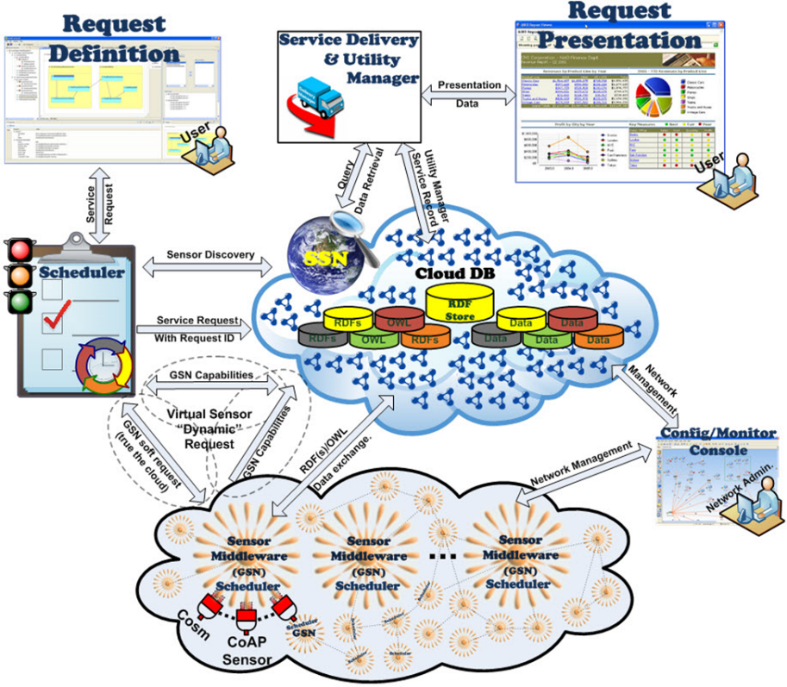

**Hình 2.1: Sơ đồ tổng quan nền tảng IOT [2]**

* *Kiến trúc IoT được chia làm 7 phần:*
* **The Sensor Middleware (Cảm biến trung gian)**(Extended Global Sensor Networks, X-GSN): Thu thập, lọc và kết hợp các nguồn dữ liệu từ các cảm biến ảo hoặc các thiết bị vật lý.
* **The Cloud Data Storage (lưu trữ dữ liệu đám mây)**(Linked Stream Middleware Light, LSM-Ligh): Hoạt động như một cơ sở dữ liệu đám mây cho phép lưu trữ các luồng dữ liệu xuất phát từ phần mềm trung gian cảm biến, sử dụng phần mềm Middle Stream Middleware (LSM).
* **The Scheduler (Bộ tạo lịch):** Triển khai dịch vụ theo yêu cầu và đảm bảo quyền truy cập thích hợp vào các tài nguyên mà chúng yêu cầu. Phát hiện ra các cảm biến và luồng dữ liệu liên quan.
* **The Service Delivery & Utility Manager (SD&UM) (Trình quản lý và cung cấp dịch vụ)**: Kết hợp các luồng dữ liệu đã được chỉ ra, cung cấp dịch vụ được yêu cầu (biểu diễn bằng truy vấn SPARQL), hoạt động như cơ sở đo lường theo dõi các số liệu tiện ích cho mỗi dịch vụ.
* **The Request Definition (Xác định yêu cầu)**: Mô tả các chỉ tiêu kỹ thuật của các yêu cầu dịch vụ trên nền tảng OpenIoT trực tuyến. Nó bao gồm một tập hợp các dịch vụ để xác định và xây dựng các yêu cầu như vậy, đồng thời gửi chúng tới The Scheduler, thành phần này được hỗ trợ bởi GUI (Giao diện người dùng).
* **The Request Presentation (Trình bày yêu cầu)**: Trực quan hóa đầu ra của dịch vụ, được chọn từ một thư viện thích hợp để tạo điều kiện cho việc trình bày dịch vụ.
* **The Configuration and Monitoring (Cấu hình và giám sát)**: Thành phần cho phép quản lý và cấu hình trực quan các chức năng trên cảm biến và dịch vụ được triển khai trên nền tảng OpenIoT.
  + 1. ***Giao tiếp trong nền tảng IoT***

Để thu thập dữ liệu, các thiết bị phải kết nối được với nhau. Hiện nay, chưa hình thành một chuẩn chung để kết nối tất cả các thiết bị IoT. Hiện nay có nhiều công nghệ giao tiếp được sử dụng như Wifi, Bluetooth, Zigbee, Z-Wave, 6LoWPAN, Lora… Các giao thức giao tiếp không dây trong thế giới IoT được thiết kế để thỏa mãn các yêu cầu cơ bản:

* Tiêu tốn ít năng lượng cho việc thu/phát sóng
* Tiêu tốn ít băng thông (để giảm gánh nặng cho router và hệ thống mạng)
* Hoạt động trong mạng mắt lưới ổn định

### ***Ứng dụng của IoT hiện nay***

Cùng với sự phát triển của smartphone, tablet và các thiết bị không dây thì Internet of Things đã ngày càng phổ biến và đang có dấu hiệu bùng nổ. Nhà cung cấp giải pháp và thiết bị mạng hàng đầu thế giới Cisco IBSG dự báo: Đến năm 2020, sẽ có khoảng 50 tỷ đồ vật kết nối vào Internet, bao gồm hàng tỷ thiết bị di động, tivi, máy giặt, … Để thấy được sự phát triển của lĩnh vực này, Cisco IBSG đưa ra số liệu vào năm 1984, khi mà Cisco mới thành lập mới chỉ có khoảng 1.000 thiết bị được kết nối mạng toàn cầu, đến năm 2010, con số này đã lên mức 10 tỷ [4].

Từ đó, ta có thể thấy rằng vai trò ngày càng quan trọng của IoT trong cuộc sống hiện nay. Tác động của IoT rất đa dạng trên hầu hết lĩnh vực quan trọng:

* Quản lý hạ tầng

IoT có thể giám sát và kiểm soát các hoạt động của cơ sở hạ tầng đô thị và nông thôn như cầu, đường ray tàu hỏa và trang trại,…IoT có thể sử dụng để theo dõi bất kỳ sự kiện hoặc những thay đổi trong điều kiện cơ cấu mà có thể ảnh hưởng đến sự an toàn và sự nguy hiểm đến hạ tầng. Nó có thể được sử dụng để lập kế hoạch hoạt động sửa chữa và bảo trì một cách hiệu quả [5].

* Y tế

Thiết bị IoT có thể sử dụng để cho phép theo dõi sức khỏe từ xa và hệ thống thông báo khẩn cấp. Các thiết bị theo dõi sức khỏe có thể đo huyết áp và nhịp tim với các thiết bị tiên tiến có khả năng giám sát cấy ghép đặc biệt, chẳng hạn như máy điều hòa nhịp tim hoặc trợ thính tiên tiến. Cảm biến đặc biệt cũng có thể được trang bị trong không gian sống để theo dõi sức khỏe của người già. Về ứng dụng IoT trong y tế có thể kể đến vòng đeo tay thông minh giúp theo dõi sức khỏe con người như đo nhịp tim, theo dõi đường huyết, kiểm tra đường huyết, phát hiện hydra hóa và rất nhiều chức năng khác [5].

* Xây dựng

IoT được ứng dụng trong hệ thống nhà cao tầng như hệ thống điều hòa tự động, hệ thống báo cháy, hệ thống lọc không khí, … Đặc biệt ở những tòa chung cư còn tích hợp hệ thống nhà thông minh và hệ thống này đang là xu hướng phát triển chung ở các khu chung cư hiện nay.

* Giao thông

Hiện nay IoT được ứng dụng rất nhiều trong giao thông. Một số ứng dụng phổ biến hiện nay là hệ thống giám sát tình trạng giao thông trên các tuyến đường từ trung tâm điều hành, hệ thống kiểm tra trọng tải xe hay hệ thống thu phí điện tử,…

* Nông nghiệp

IoT trong nông nghiệp là nền tảng của nông nghiệp thông minh. Hiện nay đã có nhiều ứng dụng thực tiễn của nông nghiệp thông minh như hệ thống giám sát môi trường ở các khu chăn nuôi, trồng trọt; hệ thống nhà kín thông minh giúp tăng năng suất cho các loại rau, củ, quả, …

* Công nghiệp

Hiện nay trong các công ty, nhà máy hay các khu công nghiệp đã ứng dụng IoT khá hiệu quả. Một số hệ thống ứng dụng hiệu quả như hệ thống báo cháy, hệ thống đóng gói hàng tự động, hệ thống vận tải thông minh, máy bán hàng tự động, …

Chính vì vậy, các chuyên gia đánh giá rằng Internet of Things chính là chìa khóa của thành công trong tương lai.

* + 1. ***Thách thức đối với hệ thống IoT***

Dù được đánh giá là chìa khóa của thành công trong tương lai nhưng để làm được điều đó thì nền tảng IoT sẽ phải vượt qua rất nhiều thách thức.

Điều lo ngại lớn nhất đối với người dùng trong hệ thống IoT chính là an ninh và bảo mật. Các chuyên gia về an ninh mạng đã nhiều lần lên tiếng cảnh báo về mức độ an toàn của các thiết bị IoT. Với việc các thiết bị IoT có khả năng giao tiếp tự động nên việc đảm bảo an ninh bảo mật là vô cùng khó khăn, khiến cho người dùng có thể cảm thấy e ngại và lo sợ rằng thông tin và dữ liệu người dùng của mình bị theo dõi và ghi lại.

Thách thức khó khăn đối với IoT còn là năng lượng pin cho nền tảng này. Càng nhiều thiết bị IoT hoạt động sẽ yêu cầu nguồn năng lượng càng lớn. Điều đó đòi hỏi các nhà sản xuất phải có những tính toán phù hợp để giảm sự tiêu hao năng lượng ở các thiết bị IoT. Tuy nhiên không phải bất cứ nhà sản xuất nào cũng có thể làm được điều này.

Thách thức tiếp theo mà hệ thống IoT phải đối mặt đó chính là vùng phủ kết nối. Đối với các thiết bị kết nối Internet đòi hỏi vùng phủ kết nối và dung lượng cực kỳ rộng để có thể đáp ứng nhu cầu của người dùng ở bất cứ nơi đâu. Các thiết bị IoT thậm chí còn yêu cầu vùng phủ kết nối và dung lượng với mức độ và công suất cao hơn nhiều lần. Chính vì vậy, các nhà sản xuất cần phải có phương án cải thiện phương pháp quản lý và vận hành hệ thống của mình.

* 1. **Nền tảng Thingsboard**
     1. ***Thingsboard là gì?***

Thingsboard là một nền tảng IoT mã nguồn mở để thu thập, xử lý, trực quan hóa và quản lý thiết bị. Nó cho phép kết nối thiết bị thông qua các giao thức IoT tiêu chuẩn của ngành - MQTT, CoAP và HTTP và hỗ trợ cả triển khai trên nền tảng đám mây và tại chỗ. ThingsBoard kết hợp khả năng mở rộng, khả năng chịu lỗi và hiệu suất để bạn sẽ không bao giờ mất dữ liệu của mình [6].

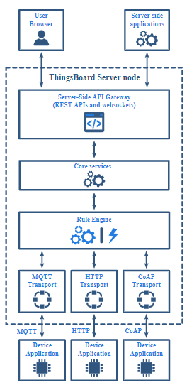

**Hình 2.2: Tổng quan kiến trúc của Thingsboard [6]**

* + 1. ***Tính năng của Thingsboard***
* Thu thập dữ liệu từ xa

Thingsboard cho phép người dùng thu thập, lưu trữ dữ liệu và cho phép người dùng truy cập dữ liệu đã thu thập bằng bảng điều khiển web tùy chỉnh hoặc API từ phía máy chủ.

* Trực quan hóa dữ liệu

Thingsboard cho phép người dùng định cấu hình bảng điều khiển IoT. Mỗi bảng điều khiển IoT có thể chứa nhiều tiện ích, bảng điều khiển trực quan hóa dữ liệu từ nhiều thiết bị IoT. Bảng điều khiển IoT có dung lượng nhẹ và người dùng có thể có hàng triệu bảng điều khiển.

Ví dụ: Người dùng có thể tự động tạo bảng điều khiển cho mỗi khách hàng mới dựa trên dữ liệu từ các thiết bị IoT của khách hàng đã đăng ký. Hoặc người dùng có thể sửa đổi bảng điều khiển thông qua tập lệnh khi thiết bị mới được gán cho khách hàng. Tất cả những hành động này có thể được thực hiện thủ công hoặc tự động thông qua API REST.

Thingsboard cung cấp hơn 30 widget có thể định cấu hình và khả năng tạo các widget của riêng bạn bằng trình chỉnh sửa tích hợp. Tích hợp biểu đồ đường, đồng hồ đo kỹ thuật số và analog, bản đồ và nhiều hơn nữa.

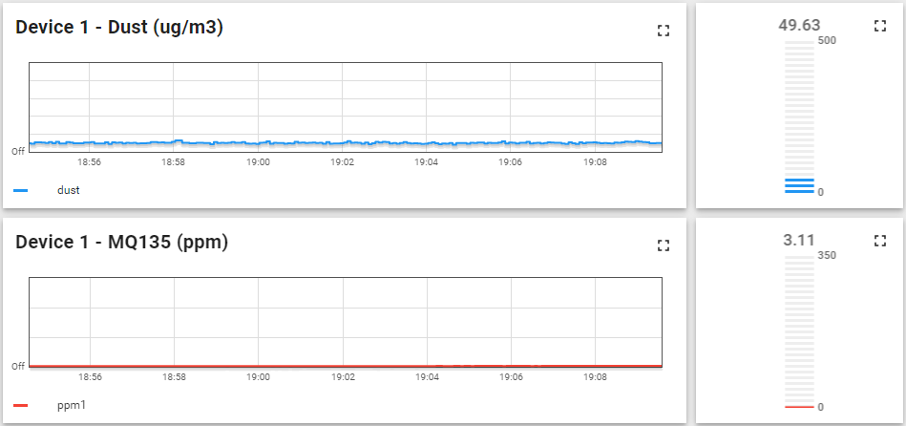

**Hình 2.3: Bảng trực quan hóa dữ liệu**

* Công cụ tạo chuỗi quy tắc kéo thả

Thingsboard cho phép người dùng xử lý dữ liệu của thiết bị đến bằng chuỗi quy tắc linh hoạt dựa trên thuộc tính thực thể hoặc nội dung tin nhắn. Người dùng thực hiện bằng cách sử dụng công cụ Rule Engine kéo thả thân thiện.

Rule Engine là một khung dễ sử dụng để xây dựng các quy trình công việc dựa trên sự kiện. Có 3 thành phần chính:

* Tin nhắn - bất kỳ sự kiện đến. Nó có thể là dữ liệu đến từ các thiết bị, sự kiện vòng đời thiết bị, sự kiện API REST, yêu cầu RPC, …
* Node quy tắc - một chức năng được thực hiện trên một tin nhắn đến. Có nhiều loại Node khác nhau có thể lọc, chuyển đổi hoặc thực hiện một số hành động trên Tin nhắn đến.
* Chuỗi quy tắc - các nút được kết nối với nhau bằng các mối quan hệ, do đó, thông báo gửi đi từ nút quy tắc được gửi đến các nút quy tắc được kết nối tiếp theo.

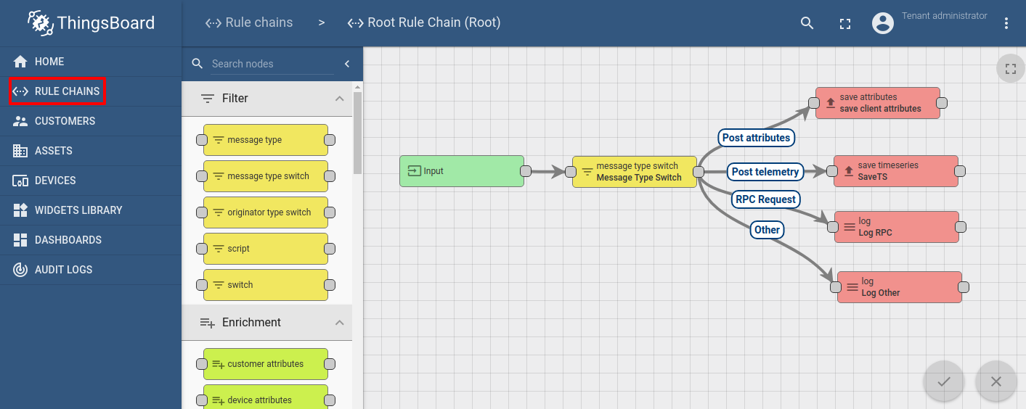

**Hình 2.4: Chuỗi quy tắc phức tạp để xử lý dữ liệu từ thiết bị người dùng [6]**

ThingsBoard Rule Engine là một khung tùy biến cao để xử lý sự kiện phức tạp. Dưới đây là một số trường hợp sử dụng phổ biến mà người ta có thể định cấu hình quachuỗi quy tắc ThingsBoard:

* Xác thực và sửa đổi dữ liệu cho từ xa hoặc thuộc tính đến trước khi lưu vào cơ sở dữ liệu.
* Sao chép từ xa hoặc thuộc tính từ thiết bị vào tài sản liên quan để bạn có thể tổng hợp từ xa. Ví dụ: Dữ liệu từ nhiều thiết bị có thể được tổng hợp trong Tài sản liên quan.
* tạo / cập nhật / xóa cảnh báo dựa trên các điều kiện được xác định.
* Hành động kích hoạt dựa trên các sự kiện vòng đời thiết bị. Ví dụ: tạo thông báo nếu thiết bị đang trực tuyến/ngoại tuyến.
* Tải dữ liệu bổ sung cần thiết để xử lý. Ví dụ: giá trị ngưỡng nhiệt độ tải cho thiết bị được xác định trong thuộc tính khách hàng hoặc người thuê của thiết bị.
* Kích hoạt các lệnh gọi API REST tới các hệ thống bên ngoài.
* Gửi email khi sự kiện phức tạp xảy ra và sử dụng các thuộc tính của các thực thể khác trong Mẫu email.
* Hãy tính đến sở thích của người dùng trong quá trình xử lý sự kiện.
* Thực hiện cuộc gọi RPC dựa trên điều kiện xác định.
* Tích hợp với các đường ống bên ngoài như các dịch vụ Kafka, Spark, AWS, …
* Quản lý thiết bị

Thingsboard cho phép người dùng khả năng đăng ký và quản lý thiết bị, cho phép giám sát các thuộc tính thiết bị phía máy khách và máy chủ cung cấp và cung cấp API cho các ứng dụng phía máy chủ để gửi các lệnh RPC đến các thiết bị và ngược lại.

* Quản lý tài sản

Thingsboard cung cấp khả năng đăng ký và quản lý tài sản. Nó cho phép cung cấp các thuộc tính tài sản phía máy chủ và theo dõi các báo động liên quan. Ngoài ra, Thingsboard còn có khả năng xây dựng hệ thống phân cấp của các thực thể sử dụng quan hệ.

* Quản lý báo động

Thingsboard cung cấp khả năng tạo và quản lý các báo động liên quan đến các thực thể của người dùng: thiết bị, tài sản, khách hàng, … Cho phép giám sát cảnh báo theo thời gian thực và truyền cảnh báo đến phân cấp thực thể liên quan. Thingsboard tăng báo động về việc ngắt kết nối thiết bị hoặc không hoạt động.

* Khả năng mở rộng theo chiều ngang

Yêu cầu về số lượng và thiết bị từ phía máy chủ được hỗ trợ được tăng lên khi máy chủ mới được thêm vào trong chế độ phân cụm. Không có thời gian chết, khi đó các máy chủ sẽ khởi động lại hoặc các ứng dụng sẽ bị lỗi.

* Khả năng chịu lỗi

Tất cả các máy chủ của Thingsboard là giống hệt nhau. Các lỗi ở các node được tự động phát hiện. Các node thất bại có thể được thay thế mà không có thời gian chết. Dữ liệu được sao chép bằng cơ sở dữ liệu NoQuery đáng tin cậy.

* Bảo mật

Thingsboard hỗ trợ mã hóa vận chuyển cho cả giao thức MQTT và HTTP. Thingsboard còn hỗ trợ xác thực thiết bị và quản lý thông tin đăng nhập thiết bị.

* Mở rộng chức năng

Thingsboard mở rộng chức năng nền tảng mặc định bằng cách sử dụng chuỗi quy tắc, widget và triển khai vận chuyển có thể tùy chỉnh. Ngoài việc hỗ trợ các giao thức MQTT, CoAP và HTTP, người dùng ThingsBoard có thể sử dụng các triển khai vận chuyển của riêng họ hoặc tùy chỉnh hành vi của các giao thức hiện có.

* Mã nguồn mở

ThingsBoard được cấp phép theo giấy phép Apache 2.0, vì vậy người dùng có thể sử dụng miễn phí mọi thứ. Người dùng thậm chí có thể lưu trữ nó dưới dạng giải pháp SaaS hoặc PaaS.

* Cơ sở dữ liệu SQL, NoQuery và Hybrid

Thingsboard hỗ trợ các cơ sở dữ liệu khác nhau và khả năng chọn nơi lưu trữ các thực thể chính và nơi lưu trữ dữ liệu từ xa.

* 1. **Chỉ số chất lượng không khí (AQI)**

Trong bối cảnh nền kinh tế thế giới càng ngày càng phát triển một cách nhanh đã nảy sinh ra nhiều vấn đề gây nhức nhối cho toàn xã hội, một trong những vấn đề đó là thực trạng ô nhiễm môi trường hiện nay ở tất cả các quốc gia trên thế giới. Vấn đề ô nhiễm môi trường được nhiều người quan tâm nhất hiện nay đó chính là chất lượng không khí. Hiện nay, chất lượng không khí tại Việt Nam cũng như ở các nước khác càng ngày càng suy giảm đặc biệt là tại các đô thị lớn. Chất lượng không khí là yếu tố ảnh hưởng trực tiếp đến sức khỏe con người, vì vậy theo dõi diễn biến chất lượng không khí, cảnh báo kịp thời cho cộng đồng là một yêu cầu rất cấp bách và cần thiết. Trên thế giới đã có nhiều hệ thống đo chất lượng không khí và hiển thị dữ liệu trực quan của nhiều thành phố ở các quốc gia khác nhau cho người dùng trên toàn thế giới theo dõi. Để thực hiện được điều này thì các nhà cung cấp phải xây dựng được mạng lưới quan trắc không khí hoàn chỉnh trên toàn lãnh thổ. Ở Việt Nam hiện nay, Nhà nước rất quan tâm và đầu tư cho công tác bảo vệ môi trường, mạng lưới quan trắc không khí tự động liên tục đã và đang được mở rộng. Thông qua nghiên cứu các phương pháp tính toán AQI đang được áp dụng trên thế giới và Việt Nam, phương pháp tính toán AQI áp dụng cho số liệu của mạng lưới quan trắc không khí quốc gia đã được đề xuất. Từ phương pháp tính toán AQI được đề xuất, trong thời gian tới thông tin về AQI sẽ được công bố cho cộng đồng dưới nhiều hình thức khác nhau.

* + 1. ***Khái niệm***

Chỉ số chất lượng không khí (viết tắt là AQI) là chỉ số được tính toán từ các thông số trắc quan các chất ô nhiễm trong không khí (gồm CO, NOx, SO2, O3 và bụi), nhằm cho biết tình trạng chất lượng không khí và mức độ ảnh hưởng đến sức khỏe con người, được biểu diễn qua một thang điểm.

* + 1. ***Tính toán chỉ số AQI***

Trên thế giới đa số các quốc gia đều xây dựng phương pháp tính toán chỉ số AQI của riêng mình. Hiện nay, có 3 phương pháp tính toán AQI đã được xây dựng và áp dụng:

* Phương pháp 1: Sử dụng bảng đối chiếu (Anh, Pháp, Canada)
* Phương pháp 2: Sử dụng công thức đơn giản (Australia)
* Phương pháp 3: Sử dụng công thức phức tạp (Mỹ, Ấn độ, Hàn Quốc, Việt Nam, Hồng Kông,…)
  + - 1. *Phương pháp tính AQI áp dụng tại Mỹ*

Mỹ là một trong số những ít những quốc gia trên thế giới có hệ thống trắc quan môi trường hoàn chỉnh và đồng bộ. Chỉ số AQI tại Mỹ được tính dựa trên các thông số của các chất ô nhiễm không khí như O3, CO, SO2, NO2, PM-2.5, PM-10.

Các mức đánh giá mức độ ô nhiễm không khí của Mỹ được thể hiện qua bảng 2.1:

**Bảng 2.1: Các mức độ ô nhiễm chất lượng không khí ở Mỹ**

|  |  |
| --- | --- |
| **Khoảng giá trị AQI** | **Mức độ nguy hiểm về sức khỏe** |
| 0-50 | Tốt |
| 51-100 | Trung bình |
| 101-150 | Ảnh hướng xấu tới nhóm nhạy cảm |
| 151-200 | Ảnh hưởng xấu đến sức khỏe |
| 201-300 | Ảnh hưởng rất xấu đến sức khỏe |
| 301-500 | Nguy hiểm |

Công thức tính chỉ số AQI:

*Ip* = + **(2-1)**

Trong đó:

Ip: Chỉ số chất lượng môi trường môi trường không khí của chất ô nhiễm p

Cp: Nồng độ của chất ô nhiễm p

BPHi: Chỉ số trên của Cp; BPL0: Chỉ số dưới của Cp

IHi: Chỉ số AQI ứng với nồng độ BPHi; IL0: Chỉ số AQI ứng với nồng độ BPL0

**Bảng 2.2: Chỉ số trên và chỉ số dưới để tính AQI**

|  |  |  |  |  |  |  |  |  |
| --- | --- | --- | --- | --- | --- | --- | --- | --- |
| **Các mức trên và dưới** | | | | | | | **AQI** | **Ý nghĩa** |
| O3 (ppm)  8 giờ | O3 (ppm)  1 giờ | PM10  (µg/m3)  24 giờ | PM2.5  (µg/m3)  24 giờ | CO  (ppm)  8 giờ | SO2  (ppm)  24 giờ | NO2  (ppm)  24 giờ |  |  |
| 0.000-0.059 |  | 0-54 | 0.0-15.4 | 0.0-4.4 | 0.000-0.034 |  | 0-50 | Tốt |
| 0.060-0.075 |  | 55-154 | 15.4-40.4 | 4.5-9.5 | 0.035-0.144 |  | 51-100 | Trung bình |
| 0.076-0.095 | 0.125-0.164 | 155-254 | 40.5-65.4 | 9.5-12.4 | 0.145-0.224 |  | 101-150 | Ảnh hưởng đến nhóm nhạy cảm |
| 0.096-0.115 | 0.165-0.204 | 255-354 | 65.5-150.4 | 12.5-15.4 | 0.225-0.304 |  | 151-200 | Ảnh hưởng xấu đến sức khỏe |
| 0.116-0.374 | 0.205-0.404 | 355-424 | 150.5-250.4 | 15.5-30.4 | 0.305-0.604 | 0.65-1.24 | 201-300 | Ảnh hưởng rất xấu đến sức khỏe |
|  | 0.405-0.504 | 425-504 | 250.5-350.4 | 30.5-40.4 | 0.605-0.804 | 1.25-1.64 | 301-400 | Nguy hiểm |
|  | 0.505-0.604 | 505-604 | 350.5-500.4 | 40.5-50.4 | 0.805-1.004 | 1.65-2.04 | 401-500 | Rất nguy hiểm |

**Bảng 2.3: Tiêu chuẩn môi trường của Mỹ**

|  |  |  |
| --- | --- | --- |
| **Chất ô nhiễm** | **Loại tiêu chuẩn** | **Tiêu chuẩn** |
| CO | Trung bình 8h b | 9 ppm(10 µg/m3) |
| Trung bình 1h b | 35ppm(40 µg/m3) |
| Pb | Trung bình quý | 1.5 µg/m3 |
| NO2 | Trung bình năm | 0.053 ppm(100 µg/m3) |
| CO2 | Trung bình một giờ cao nhất c | 0.12 ppm(235 µg/m3) |
| Trung bình 8 giờ cao nhất trong ngày d | 0.08 ppm(157 µg/m3) |
| PM-10 | Trung bình năm | 50 µg/m3 |
| Trung bình 24 giờ e | 150 µg/m3 |
| PM-2.5 | Trung bình năm f | 25 µg/m3 |
| Trung bình 24 giờ g | 65 µg/m3 |
| SO2 | Trung bình năm | 0.03 ppm(80 µg/m3) |
| Trung bình 24 giờ b | 0.14 ppm(365 µg/m3) |

Chú thích bảng: a. Giá trị trong ngoặc là giá trị tương đương

b. Không vượt quá một lần trong năm

c. Không vượt quá 4 lần trong 3 năm

d. Không vượt quá 3 lần trong 3 năm

e. Sử dụng từ bách phần 98 trở xuống

* + - 1. *Phương pháp tính AQI áp dụng tại Việt Nam*

Chỉ số chất lượng không khí Việt Nam (viết tắt là VN\_AQI) là chỉ số được tính toán từ các thông số quan trắc các chất ô nhiễm trong không khí ở Việt Nam, nhằm cho biết tình trạng chất lượng không khí và mức độ ảnh hưởng đến sức khỏe con người, được biểu diễn qua một thang điểm. Chỉ số chất lượng không khí được tính theo thang điểm (khoảng giá trị AQI) tương ứng với biểu tượng và các màu sắc để cảnh báo chất lượng không khí và mức độ ảnh hưởng tới sức khỏe con người [8], cụ thể như bảng 2.4 sau:

**Bảng 2.4: Khoảng giá trị AQI và đánh giá chất lượng không khí ở Việt Nam**

|  |  |  |  |
| --- | --- | --- | --- |
| **Khoảng giá trị AQI** | **Chất lượng không khí** | **Màu sắc** | **Mã màu RBG** |
| 0-50 | Tốt | Xanh | 0;228;0 |
| 51-100 | Trung bình | Vàng | 255;255;0 |
| 101-150 | Kém | Da cam | 255;126;0 |
| 151-200 | Xấu | Đỏ | 255;0;0 |
| 201-300 | Rất xấu | Tím | 143;63;151 |
| 301-500 | Nguy hại | Nâu | 126;0;35 |

1. Tính toán giá trị AQI giờ (AQIh)

Tính giá trị Nowcast đối với thông số PM2.5 và PM10

Gọi c1, c2, …c12 là 12 giá trị quan trắc trung bình 1 giờ (với c1 là giá trị quan trắc trung bình 1 giờ hiện tại, c12 là giá trị quan trắc trung bình 1 giờ cách 12 giờ so với hiện tại).Tính giá trị trọng số:

W\*= $\frac{Cmin}{Cmax}$**(2-2)**

Trong đó: Cmin là giá trị nhỏ nhất trong số 12 giá trị trung bình 1 giờ

Cmax là giá trị lớn nhất trong số 12 giá trị trung bình 1 giờ

Nếu w\* ≤ $\frac{1}{2}$ thì lấy w = $\frac{1}{2}$; Nếu w\* > $\frac{1}{2}$ thì lấy w = w\*

* Trong trường hợp w > $\frac{1}{2}$ thì:

Nowcast = $\frac{\sum_{i=1}^{12}{w^{i-1}c_{i}}}{\sum_{i=1}^{12}{w^{i-1}}}$**(2-3)**

* Trong trường hợp w = $\frac{1}{2}$ thì:

Nowcast = $\frac{1}{2}C_{1}$ + ${\left(\frac{1}{2}\right)}^{2}C_{2}$ + … + ${\left(\frac{1}{2}\right)}^{12}C_{12}$**(2-4)**

Giá trị AQIh của các thông số SO2, CO, NO2, O3 được tính toán theo công thức **2-5**, giá trịAQIhcủa các thông số PM10, PM2.5được tính toán theo công thức**2-6***.*

AQIx = ( ) + **(2-5)**

AQIx = +**(2-6)**

Trong đó:

* AQIx: Giá trị AQI thông số của thông số x
* BPi: Nồng độ giới hạn dưới của giá trị thông số quan trắc được quy định trong Bảng 2 tương ứng với mức i
* BPi+1: Nồng độ giới hạn trên của giá trị thông số quan trắc được quy định trong Bảng 2 tương ứng với mức i+1
* Ii: Giá trị AQI ở mức i đã cho trong bảng tương ứng với giá trị *BP*i
* Ii+1: Giá trị AQI ở mức i+1 cho trong bảng tương ứng với giá trị BPi+1
* Cx: Giá trị quan trắc trung bình 1 giờ của thông số x.
* Nowcastx: Giá trị Nowcast được tính toán ở phần a

**Bảng 2.5: Các giá trị BPi với các thông số**

|  |  |  |  |  |  |  |  |  |
| --- | --- | --- | --- | --- | --- | --- | --- | --- |
| **I** | **Ii** | **Giá trị BPi quy định đối với từng thông số** (*Đơn vị: µg/m3)* | | | | | | |
|  |  | **O3(1h)** | **O3(8h)** | **CO** | **SO2** | **NO2** | **PM10** | **PM2.5** |
| 1 | 0 | 0 | 0 | 0 | 0 | 0 | 0 | 0 |
|  |  |  |  |  |  |  |  |  |
| 2 | 50 | 160 | 100 | 10.000 | 125 | 100 | 50 | 25 |
|  |  |  |  |  |  |  |  |  |
| 3 | 100 | 200 | 120 | 30.000 | 350 | 200 | 150 | 50 |
|  |  |  |  |  |  |  |  |  |
| 4 | 150 | 300 | 170 | 45.000 | 550 | 700 | 250 | 80 |
|  |  |  |  |  |  |  |  |  |
| 5 | 200 | 400 | 210 | 60.000 | 800 | 1.200 | 350 | 150 |
|  |  |  |  |  |  |  |  |  |
| 6 | 300 | 800 | 400 | 90.000 | 1.600 | 2.350 | 420 | 250 |
|  |  |  |  |  |  |  |  |  |
| 7 | 400 | 1.000 | - | 120.000 | 2.100 | 3.100 | 500 | 350 |
|  |  |  |  |  |  |  |  |  |
| 8 | 500 | ≥1.200 | - | ≥150.000 | ≥2.630 | ≥3.850 | ≥600 | ≥500 |
|  |  |  |  |  |  |  |  |  |

Ghi chú: Tính toán AQI giờ (AQIh) của O3 sử dụng giá trị BPi cho O3 (1h)

Tính toán AQI ngày (AQId) của O3 sử dụng giá trị BPi cho O3 (1h) và O3(8h)

Sau khi đã có giá trị AQIx của mỗi thông số, chọn giá trị AQI lớn nhất của các thông số để lấy làm giá trị AQI giờ tổng hợp.

AQIh = max(AQIx)

Ghi chú: Giá trị AQI giờ được làm tròn thành số nguyên.

1. Tính toán giá trị AQI ngày (AQId)

Giá trị AQI ngày được tính toán dựa trên các giá trị như sau:

* Thông số PM2.5 và PM10: giá trị trung bình 24 giờ.
* Thông số O3: giá trị trung bình 1 giờ lớn nhất trong ngày và giá trị trung bình 8 giờ lớn nhất trong ngày
* Thông số SO2, NO2 và CO: giá trị trung bình 1 giờ lớn nhất trong ngày.

Xác định giá trị trung bình 1 giờ lớn nhất trong ngày, giá trị trung bình 8 giờ lớn nhất trong ngày và giá trị trung bình 24 giờ:

* Giá trị trung bình 1 giờ lớn nhất trong ngày là giá trị lớn nhất trong số các giá trị quan trắc trung bình 1 giờ.
* Giá trị quan trắc trung bình 8 giờ lớn nhất trong ngày là giá trị lớn nhất trong số các giá trị trung bình 8 giờ. Giá trị trung bình 8 giờ là trung bình cộng các giá trị trung bình 1 giờ trong 8 giờ liên tiếp.
* Giá trị trung bình 24 giờ: trung bình cộng các giá trị quan trắc trung bình 1 giờ trong 1 ngày (từ 01:00 giờ đến 00:00 hôm sau).

Tính giá trị AQId của từng thông số (AQIx):

Giá trị AQI ngày của các thông số SO2, CO, NO2, O3, PM10, PM2.5 được tính toán theo công thức 2-7 như sau:

AQIx = + **(2-7)**

Trong đó:

* Bảng giá trị BPi và Ii lấy trong bảng x
* AQIx: Giá trị AQId thông số của thông số x
* BPi: Nồng độ giới hạn dưới của giá trị thông số quan trắc được quy định trong Bảng 2 tương ứng với mức i
* BPi+1: Nồng độ giới hạn trên của giá trị thông số quan trắc được quy định trong Bảng (( X)) tương ứng với mức i+1
* Ii: Giá trị AQI ở mức i đã cho trong bảng tương ứng với giá trị *BP*i
* Ii+1: Giá trị AQI ở mức i+1 cho trong bảng tương ứng với giá trị BPi+1
* Cx: được quy định cụ thể như sau:

Đối với thông số PM2.5 và PM10: Cx là giá trị trung bình 24 giờ

Đối với thông số O3: Cx là giá trị lớn nhất trong giá trị trung bình 1 giờ lớn nhất trong ngày và giá trị trung bình 8 giờ lớn nhất trong ngày

Đối với thông số SO2, NO2 và CO: Cx giá trị trung bình 1 giờ lớn nhất trong ngày.

Giá trị AQI ngày tổng hợp

Sau khi đã có giá trị AQIx ngày của mỗi thông số, chọn giá trị AQI lớn nhất của các thông số để lấy làm giá trị AQI ngày tổng hợp:

AQId = max(AQIx) **(2.8)**

Ghi chú: Giá trị AQI ngày được làm tròn thành số nguyên.

* 1. **Kết luận**

Chương này trình các lý thuyết cơ bản về hệ sinh thái Internet of Things, đặc biệt là nền tảng Thingsboard và chỉ số chất lượng không khí trong môi trường.

# CÔNG CỤ THIẾT KẾ

## **Phần mềm thiết kế mạch**

### ***Giới thiệu về phần mềm Altium Designer***

Altium Designer là một trong những công cụ vẽ mạch điện tử mạnh nhất hiện nay, được phát triển bởi hãng Altium Limited. Altium Designer là một phần mềm chuyên ngành được sử dụng rất phổ biến trong thiết kế mạch điện tử. Nó có giao diện thân thiện, sử dụng đơn giản, ngay cả những người mới bắt đầu cũng có thể nhanh chóng tiếp cận, làm quen và sử dụng thành thạo trong thời gian ngắn. Ngoài ra, bộ thư viện của phần mềm này được bổ sung và cập nhật khá đầy đủ của các hãng nổi tiếng như TI, ST, Microchip,...

Altium Designer có 2 giao diện làm việc chính: thiết kế mạch nguyên lý (Hình 3.1) và thiết kế mạch in (Hình 3.2).

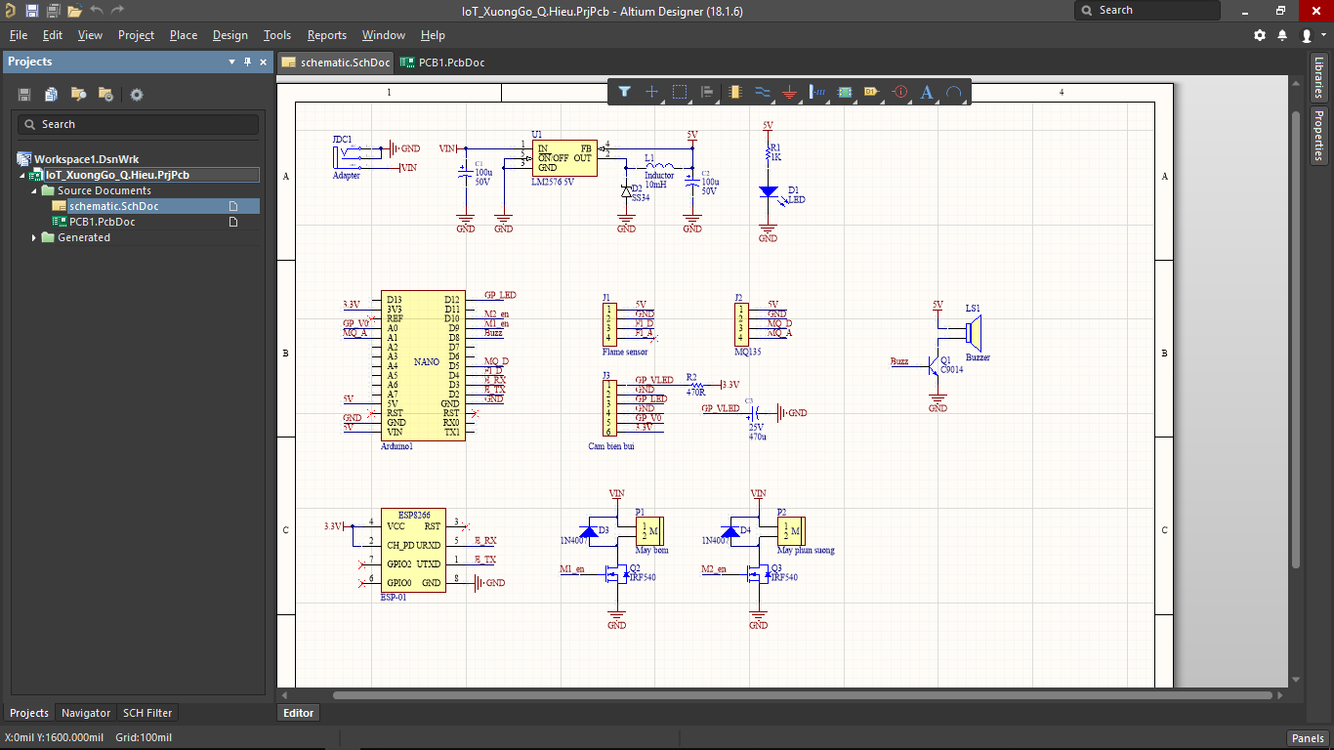

**Hình 3.1: Giao diện phần mềm Altinum Designer khi thiết kế mạch nguyên lý**

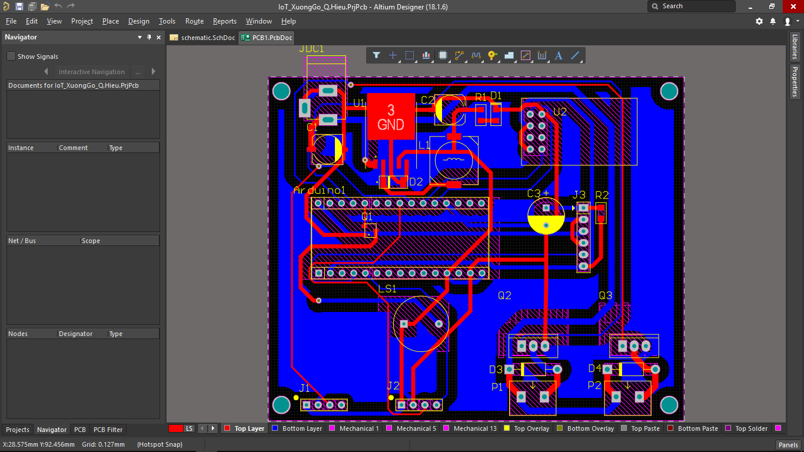

**Hình 3.2: Giao diện phầm mềm Altinum Designer khi thiết kế mạch in**

* + 1. ***Quy trình thiết kế mạch***

Quy trình thiết kế mạch Altium gồm những bước sau:

• Xác định các yêu cầu: yêu cầu chức năng và yêu cầu phi chức năng của mạch.

• Lựa chọn linh kiện: từ các yêu cầu của mạch, lựa chọn những linh kiện phù hợp để đảm bảo các chức năng của mạch hoạt động ổn định và tối ưu về diện tích, công suất tiêu thụ.

• Thiết kế mạch nguyên lý: kết nối các linh kiện với nhau đảm bảo đúng theo các định luật về mạch điện, dòng điện và datasheet của linh kiện.

• Thiết kế mạch in: chọn footprint phù hợp cho từng linh kiện ở mạch nguyên lý và cập nhật sang file mạch in, sắp xếp các linh kiện trên board mạch in sao cho gọn và thuận tiện cho việc đi dây sau đó đi dây kết nối các linh kiện với nhau.

• Kiểm tra toàn mạch: kiểm tra lại toàn bộ mạch theo các tiêu chí: tất cả các chân linh kiện được nối hết, tất cả các đường dây được đi hết, các đường dây không bị chồng lên nhau,…

* 1. **Phần mềm lập trình bo mạch Arduino IDE**

Môi trường phát triển tích hợp (IDE) của Arduino là một ứng dụng cross-platform (đa nền tảng) được viết bằng Java, và từ IDE này sẽ được sử dụng cho Ngôn ngữ lập trình xử lý (Processing programming language) và project Wiring. Nó được thiết kế để dành cho những người mới tập làm quen với lĩnh vực phát triển phần mềm. Nó bao gồm một chương trình code editor với các chức năng như đánh dấu cú pháp, tự động brace matching, và tự động canh lề, cũng như compile (biên dịch) và upload chương trình lên board chỉ với 1 cú nhấp chuột. Một chương trình hoặc code viết cho Arduino được gọi là một sketch [7].

Các chương trình Arduino được viết bằng C hoặc C++. Arduino IDE đi kèm với một thư viện phần mềm được gọi là "Wiring", từ project Wiring gốc, có thể giúp các thao tác input/output được dễ dàng hơn. Người dùng chỉ cần định nghĩa 2 hàm để tạo ra một chương trình vòng thực thi (cyclic executive) có thể chạy được [7]:

- setup(): hàm này chạy mỗi khi khởi động một chương trình, dùng để thiết lập các cài đặt

- loop(): hàm này được gọi lặp lại cho đến khi tắt nguồn board mạch

**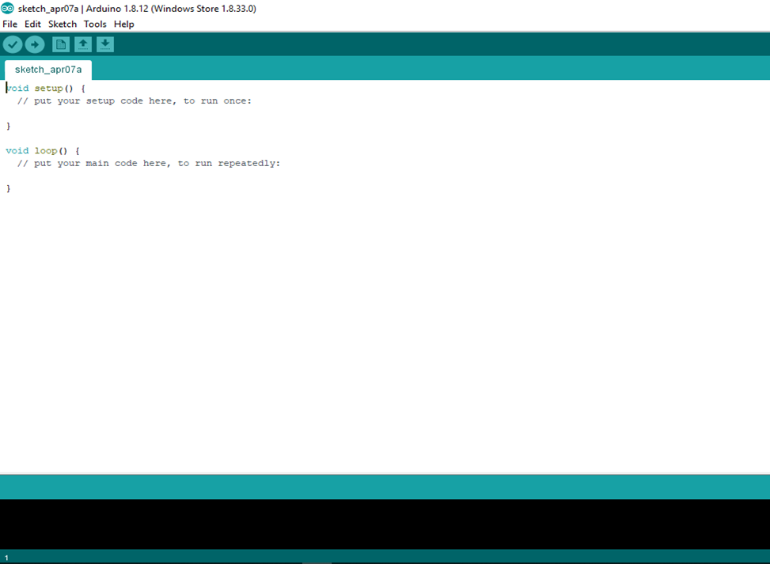**

**Hình 3.3: Giao diện Arduino IDE khi bắt đầu**

* 1. **Kết luận**

Chương này trình bày về các công cụ được sử dụng để thiết kế, xây dựng hệ thống.

# THIẾT KẾ VÀ PHÂN TÍCH HỆ THỐNG

* 1. **Yêu cầu thiết kế**
     1. ***Yêu cầu chức năng***
* Đo đạc chính xác các thông số
* Hiển thị chuẩn các thông số trên màn hình LCD
* Hệ thống phản hồi hoạt động chính xác và ổn định
* Hiển thị dữ liệu trực quan trên nền tảng Thingsboard
  + 1. ***Yêu cầu phi chức năng***
* Mạch hoạt động ổn định
* Mạch dễ dàng bảo trì và sửa chữa
* Năng liệu tiêu thụ tốt, độ bền cao
  1. **Lựa chọn linh kiện**
     1. ***Khối cảm biến***
        1. *Cảm biến bụi*
* Thực tế ở các xưởng gỗ
* Xẻ, cưa, cắt, gây ra bụi có kích thước hàng ngàn $μ$ m.
* Đánh bóng gây ra bụi có kích thước từ 2 - 20 $μ$ m.
* Bụi do sơn có kích thước từ 20 - 500 $μ$ m.
* Lựa chọn cảm biến

Để đáp ứng yêu cầu thực tế đưa ra em lựa chọn cảm biến bụi **GP2Y1010AU0F**

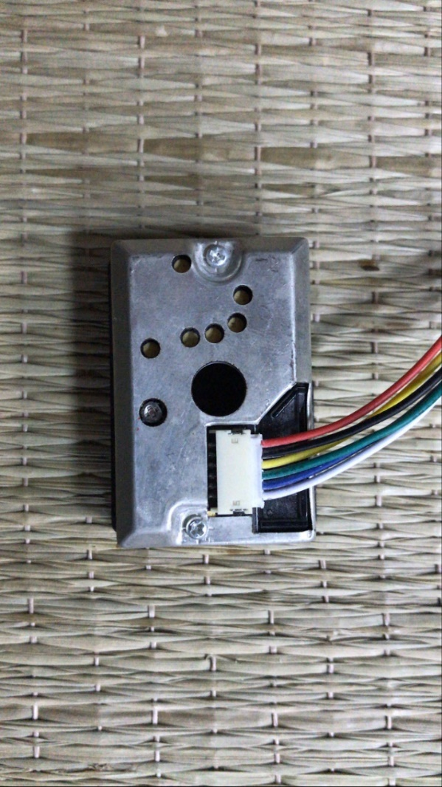

**Hình 4.1: Hình ảnh thực tế của cảm biến bụi**

* Thông số kỹ thuật
* Nguồn: 5V
* Dòng tiêu thụ: 10mA
* Ngõ ra: Analog với tỉ lệ 0.5V ~ 0.1mg/m3
* Có khả năng phát hiện hạt bụi có đường kính > 0.8 $μ$ m
* Hoạt động ở nhiệt độ từ -40℃ đến 85℃
* Kích thước lỗ khí: 9.0mm.
* Kích thước: 63.2mm × 41.3mm × 21.1mm
* Giá: 140.000đ
* Sơ đồ nguyên lý

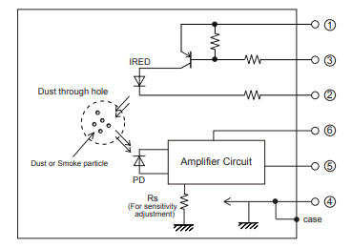

**Hình 4.2: Sơ đồ nguyên lý của cảm biến bụi [10]**

Chú thích

* 1: V-LED
* 2: LED-GND
* 3: LED
* 4: S-GND
* 5: VO
* 6: VCC
* Nguyên lý hoạt động

Cảm biến hoạt động dựa trên LED phát hồng ngoại tích hợp bên trong cảm biến. Khi xuất hiện bụi vào cảm biến thì sẽ bị khúc xạ, làm giảm đi cường độ tia hồng ngoại dẫn đến việc thay đổi [9].

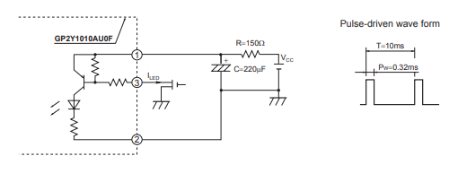

**Hình 4.3: Điều kiện đầu vào cho LED [10]**

* Kích hoạt các diot hồng ngoại bằng cách thiết lập các pin LED ở mức HIGH.
* Chờ 0.28ms, sau đó bắt đầu để lấy mẫu điện áp từ pin Aout của module. Ghi chú rằng tín hiệu đầu ra sẽ mất 0.28ms để đạt trạng thái ổn định sau khi diot hồng ngoại được kích hoạt [9].

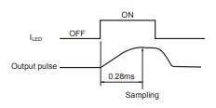

**Hình 4.4: Thời gian lấy mẫu của xung đầu ra [10]**

* Chu kỳ lấy mẫu là 0.004ms . Khi hoàn tất, thiết lập các pin LED LOW để vô hiệu hóa các diot hồng ngoại [9].
* Tính nồng độ bụi theo mối quan hệ giữa điện áp đầu ra và nồng độ bụi [9].

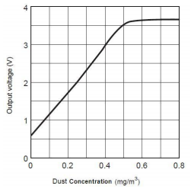

**Hình 4.5: Đồ thị quan hệ giữa điện áp và nồng độ bụi [9]**

* Sơ đồ nối chân

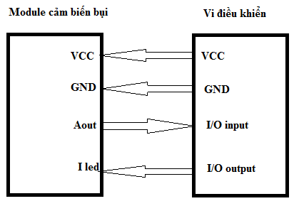

**Hình 4.6: Sơ đồ nối chân giữa cảm biến bụi và vi điều khiển [9]**

Chú thích

- Chân VCC: kết nối nguồn 2.5V ~ 5.5V.

- Chân GND: đất chung.

- Chân Aout : Analog output.

- Chân I led: Digital input

* + - 1. *Cảm biến không khí*
* Thực tế
* Khí CO, CO2 thải ra môi trường khi đốt mùn cưa, vỏ bào
* Các hợp chất hữu cơ như formaldehyde, benzen dễ bốc hơi trong không khí, gây độc khi hít vào cơ thể gây ra ho, khó thở, dị ứng
* Amoniac (NH3) lỏng được sử dụng trong chế biến gỗ, làm cho màu sắc đậm hơn bởi khí Amoniac phản ứng với tannin tự nhiên trong gỗ và làm thay đổi màu sắc đẹp hơn
* Lựa chọn cảm biến

Để đáp ứng yêu thực tế đưa ra em lựa chọn cảm biến không khí ***MQ-135***

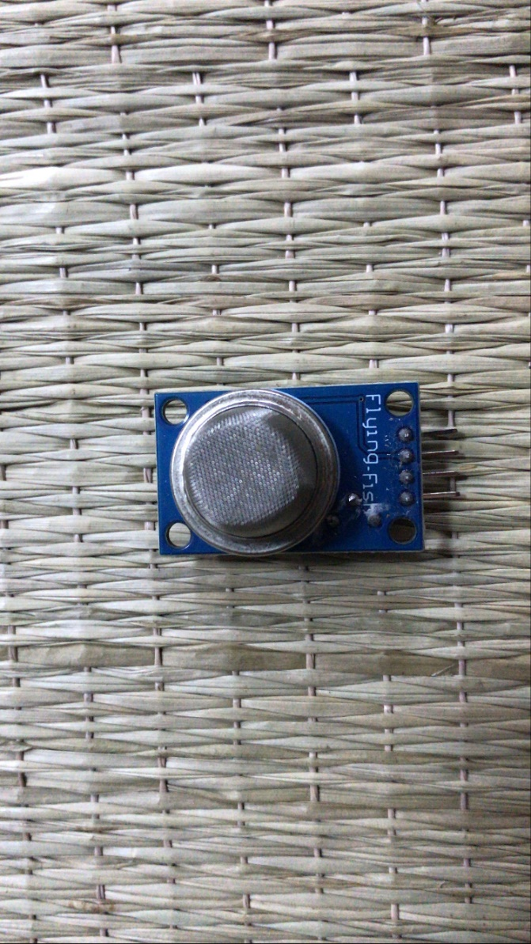

**Hình 4.7: Hình ảnh thực tế của cảm biến không khí**

* Thông số kỹ thuật
* Nguồn 5V - 24V
* Điện áp nguồn: ≤24 VDC
* Điện áp của heater: 5V±0.1 AC/DC
* Điện trở tải: thay đổi được (2kΩ-47kΩ)
* Điện trở của heater: 33Ω±5%
* Công suất tiêu thụ của heater: ít hơn 800mW
* Khoảng phát hiện 10-1000 PPM Benzen, 10-300 PPM NH3
* Ngoài ra, cảm biến còn phát hiện được khí CO, CO2, Ancol, khói,...
* Kích thước: 32mm x 20mm
* Giá 38.000đ
* Nguyên lý hoạt động

Cảm biến hoạt động dựa trên sự thay đổi độ dẫn điện của màng mỏng bán dẫn khi hấp thụ chất khí trên bề mặt ở nhiệt độ cao. Gồm một ống trụ làm bằng Al2O3, vật liệu ôxít kim loại được gắn vào giữa các điện cực, các bộ phận này được nung nóng ở nhiệt độ làm việc thích hợp. Điện cực là một mặt phẳng với sợi nung ở một mặt còn lại. Các điện cực và sợi đốt được gắn cố định vào một lớp vỏ làm bằng nhựa và thép không gỉ. Sợi đốt này cung cấp nhiệt lượng cần thiết cho cảm biến trong quá trình hoạt động. Khi cảm biến phát hiện có khí, điện trở của lớp ô-xít thiếc giảm xuống tỉ lệ với nồng độ khí

* Kết nối chân

Bảng 4.2 là bảng mô tả cách nối chân giữa module cảm biến không khí và board Arduino.

**Bảng 4.1: Nối chân giữa cảm biến không khí và Arduino**

|  |  |
| --- | --- |
| MQ-135 | Arduino |
| VCC | 5V |
| GND | GND |
| A0 | A2 |

* + - 1. *Cảm biến lửa*
* Thực tế

Xưởng gỗ là nơi dễ gây cháy đặc biệt là các đám cháy to.

* Lựa chọn cảm biến

Để đáp ứng yêu cầu thực tế em đưa ra lựa chọn cảm biến lửa **Flame Sensor**

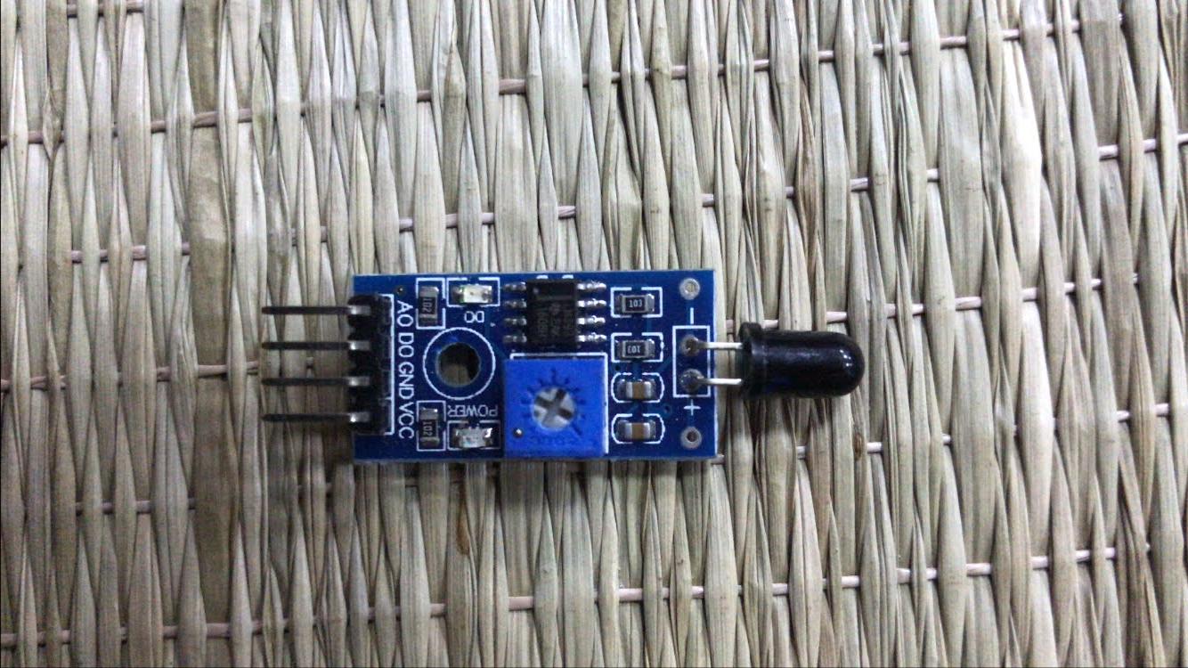

**Hình 4.8: Sơ đồ nguyên lý cảm biến không khí [11]**

* Thông số kỹ thuật
* Ngõ ra tín hiệu dạng digital
* Nguồn: 3.3V - 5.3V
* Dòng tiêu thụ: 15 mA
* Nhiệt độ hoạt động: -25℃ - 85℃
* Góc quét: 60 độ
* Có thể phát hiện tốt các loại lửa có bước sóng từ 760nm đến 1100nm.
* Khoảng cách: 80cm hoặc nhiều hơn khi có nhiều Led
* Kích thước 3.2 x 1.4 cm
* Giá: 22.000đ
* Sơ đồ nguyên lý

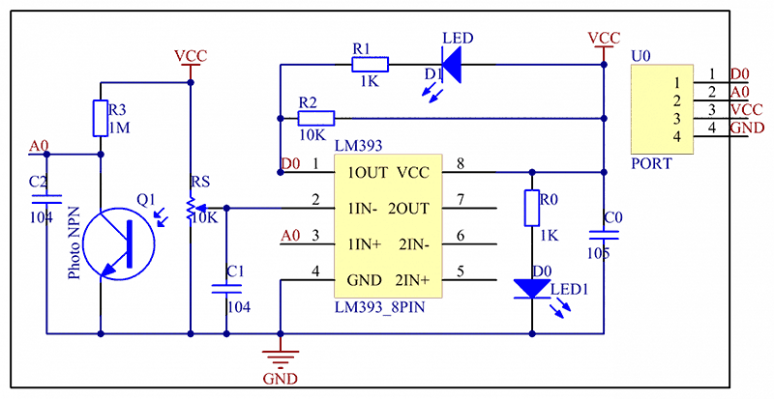

**Hình 4.9: Sơ đồ nguyên lý của cảm biến lửa [12]**

* Nguyên lý hoạt động [12]

Khi cảm biến hoạt động các chân tín hiệu sẽ báo tín hiệu về thiết bị điều khiển. Lúc đó tín hiệu chân Dout:

* Tín hiệu mức cao là không có lửa
* Tín hiệu thấp là có lửa.

Aout cho ra tín hiệu tương tự.

* Kết nối chân

**Bảng 4.2: Cách nối chân giữa cảm biến lửa và Arduino [12]**

|  |  |
| --- | --- |
| Module | Arduino |
| VCC | 5V |
| GND | GND |
| OUT | D hoặc A |

Ta nên dùng chân D để có tín hiệu kiểu logic để điều khiển. Khi phát hiện có ngọn lửa (tia lửa nhưng phải nhiều tí) thì chân OUT đẩy điện thế lên cao và ngược lại.

* + 1. ***Khối truyền thông***

*Khối truyền thông sử dụng module thu phát wifi ESP8266 V1*

Chip ESP8266 được phát triển bởi Espressif để cung cấp giải pháp giao tiếp Wifi cho các thiết bị IoT. Điểm đặc biệt của dòng ESP8266 là nó được tích hợp các mạch RF như balun, antenna switches, TX power amplifier và RX filter ngay bên trong chip với kích thước rất nhỏ chỉ 5x5mm nên các board sử dụng ESP8266 không cần kích thước board lớn cũng như không cần nhiều linh kiện xung quanh. Ngoài ra, giá thành của ESP8266 cũng rất thấp đủ để hấp dẫn các nhà phát triển sản phẩm IoT [13].

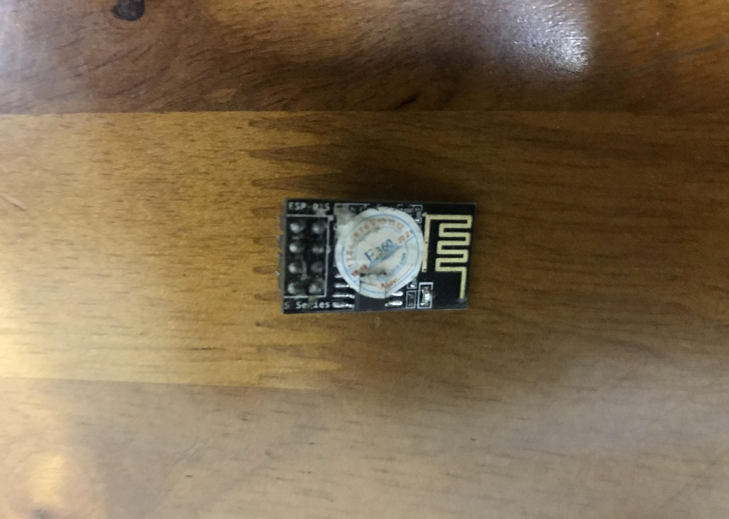

**Hình 4.10: Hình ảnh thực tế của module ESP8266 V1**

Cấu trúc phần cứng của dòng chip ESP8266 có thể tóm tắt như sau [13]:

* Sử dụng 32-bit MCU core có tên là Tensilica
* Tốc độ system clock có thể set ở 80MHz hoặc 160MHz
* Không tích hợp bộ nhớ Flash để lưu chương trình
* Tích hợp 50KB RAM để lưu dữ liệu ứng dụng khi chạy
* Có đầy đủ các ngoại vi chuẩn để giao tiếp như 17 GPIO, 1 Slave SDIO, 3 SPI, 1 I2C, 1 I2S, 2 UART, 2 PWM
* Tích hợp các mạch RF để truyền nhận dữ liệu ở tần số 2.4GHz
* Hỗ trợ các hoạt động truyền nhận các IP packages ở mức hardware như Acknowledgement, Fragmentation và Defragmentation, Aggregation, Frame Encapsulation v.v… (và phần stack TCP/IP sẽ được thực hiện trên firmware của ESP8266)

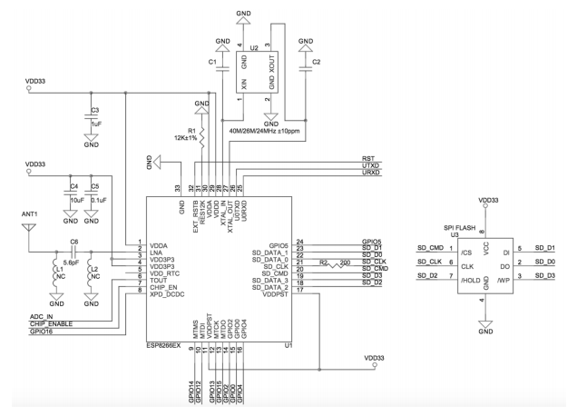

**Hình 4.11: Mạch nguyên lý đầu đủ của ESP8266 [13]**

ESP8266 là một chip tích hợp cao - System on Chip (SoC), có khả năng xử lý và lưu trữ tốt, cung cấp khả năng vượt trội để trang bị thêm tính năng wifi cho các hệ thống khác hoặc đóng vai trò như một giải pháp độc lập. Module wifi ESP8266 v1 cung cấp khả năng kết nối mạng wifi đầy đủ và khép kín, bạn có thể sử dụng nó để tạo một web server đơn giản hoặc sử dụng như một access point [14].

* Thông số kỹ thuật:
* Điện áp sử dụng: 3.3VDC
* Điện áp giao tiếp: 3.3VDC
* Dòng tiêu thụ: Max 320mA (nên sử dụng module cấp nguồn riêng cho mạch).
* Hỗ trợ chuẩn 802.11 b/g/n.
* Wi-Fi 2.4 GHz, hỗ trợ các chuẩn bảo mật như: OPEN, WEP, WPA\_PSK, WPA2\_PSK, WPA\_WPA2\_PSK.
* Hỗ trợ cả 2 giao tiếp TCP và UDP.
* Chuẩn giao tiếp UART với Firmware hỗ trợ bộ tập lệnh AT Command, tốc độ Baudrate mặc định 9600 hoặc 115200.
* Có 3 chế độ hoạt động: Client, Access Point, Both Client and Access Point.
* Kích thước: 24.8 x 14.3mm
* Sơ đồ chân và chức năng

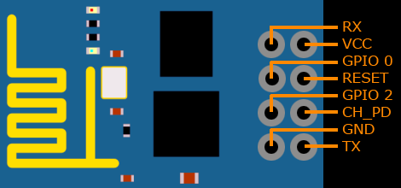

**Hình 4.12: Sơ đồ nối chân của ESP8266 V1 [14]**

* URXD(RX): Dùng để nhận tín hiệu trong giao tiếp UART với vi điều khiển
* VCC: Đầu vào 3.3V
* GPIO 0: Kéo xuống thấp cho chế độ upload bootloader
* RST: Chân reset cứng của module, kéo xuống mass để reset
* GPIO 2: Thường được dùng như một cổng TX trong giao tiếp UART để debug lỗi
* CH\_PD: Kích hoạt chip, sử dụng cho Flash Boot và updating lại module, nối với mức cao
* GND: Để nối với mass
* UTXD (TX): Dùng để truyền tín hiệu trong giao tiếp UART với vi điều khiển
  + 1. ***Khối xử lý trung tâm***

*Khối xử lý trung tâm sử dụng Arduino Nano*

Board Arduino Nano là một bo mạch nhỏ, hoàn chỉnh và được xây dựng vi điều khiển ATmega328P. Arduino Nano có nhiều chức năng tương tự như Arduino Duemilanove tuy nhiên lại khác nhau về dạng mạch. Arduino Nano còn có nhiều hơn Arduino Uno hai chân đọc tín hiệu ADC (A6, A7). Ngoài ra, Arduino Nano thiếu giắc cắm nguồn DC và hoạt động với cổng mini USB thay vì cổng USB Type B như Arduino Uno.

Chính vì những lý do trên nên Arduino Nano được dùng rất nhiều trong các dự án DIY.

* Thông số kỹ thuật

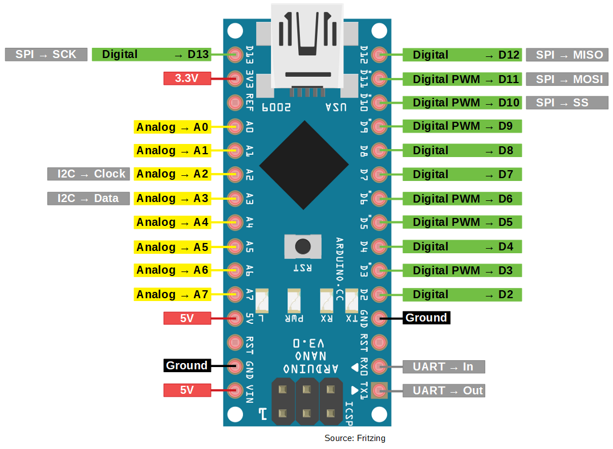

**Hình 4.13: Sơ đồ chân của Arduino Nano [16]**

Bảng 4.3 dưới đây là bảng thông số kỹ thuật cơ bản của một Arduino Nano [16].

**Bảng 4.3: Thông số kỹ thuật của Arduino Nano**

|  |  |
| --- | --- |
| Vi điều khiển | Atmega328 (họ 8 bit) |
| Điện áp hoạt động | 5VDC |
| Tần số hoạt động | 16 MHz |
| Dòng tiêu thụ | 30 mA |
| Điện áp vào khuyên dùng | 7-12 VDC |
| Điện áp vào giới hạn | 6-20 VDC |
| Số chân Digital I/O | 14(6 chân PWM) |
| Số chân Analog | 8 (độ phân giải 10 bit) |
| Dòng tối đa trên mỗi chân I/O | 40 mA |
| Dòng tối đa ra (5V) | 500 mA |
| Dòng tối đa ra (3.3V) | 50 mA |
| Bộ nhớ flash | 32 KB (Atmega328) với 2 KB dùng bởi bootloader |
| SRAM | 2 KB (Atmega 328) |
| EEPROM | 1 KB (Atmega328) |
| Kích thước | 1.85 cm x 4.3 cm |

**Bảng 4.4: So sánh thông số kỹ thuật giữa các loại Arduino**

|  |  |  |  |
| --- | --- | --- | --- |
|  | **Arduino Uno R3** | **Arduino Nano** | **Arduino Mega 2560** |
| **Vi điều khiển** | Atmega 328 | Atmega 328 | Atmega 2560 |
| **Tần số** | 16 Mhz | 16 Mhz | 16 Mhz |
| **Số chân Digital** | 14 | 14 | 54 |
| **Số chân Analog** | 6 | 8 | 16 |
| **Dòng ra tối đa trên mỗi chân I/O** | 30 mA | 40 mA | 50 mA |
| **Bộ nhớ flash** | 32 Kb | 32 Kb | 256 Kb |
| **SRAM** | 2 Kb | 2 Kb | 8 Kb |
| **EEPROM** | 1 Kb | 1 Kb | 4 Kb |

* Sơ đồ nguyên lý

Hình 4.14 mô tả sơ đồ nguyên lý của Arduino Nano.

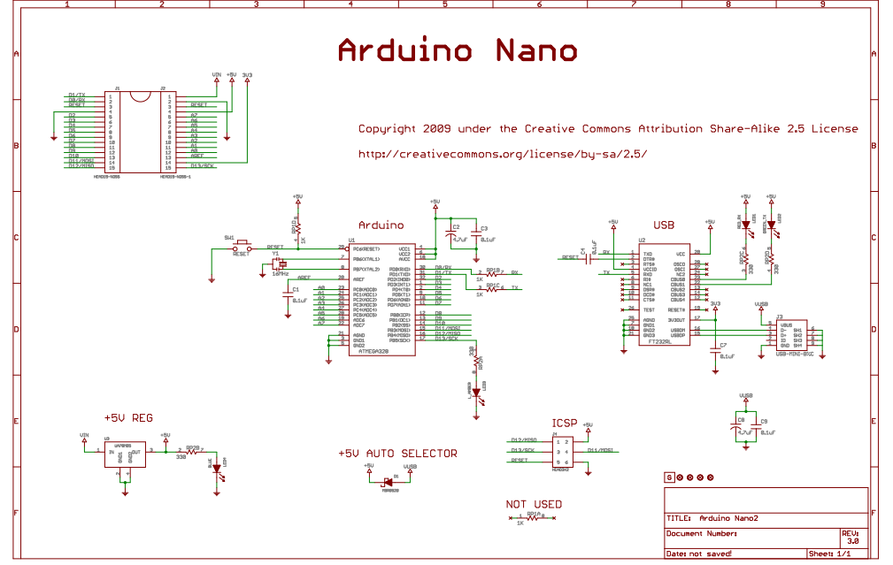

**Hình 4.14: Sơ đồ nguyên lý của Arduino Nano [17]**

* Sơ đồ nối chân

Hình 4.15 mô tả sơ đồ nối chân của Arduino Nano.

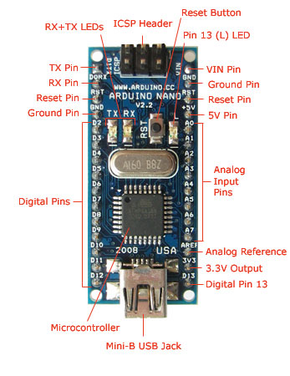

**Hình 4.15: Mô tả cách nối chân cho Arduino Nano [16]**

* + 1. ***Khối hiển thị***

Để hiển thị thông số các cảm biến trong hệ thống em sử dụng màn hình OLED.

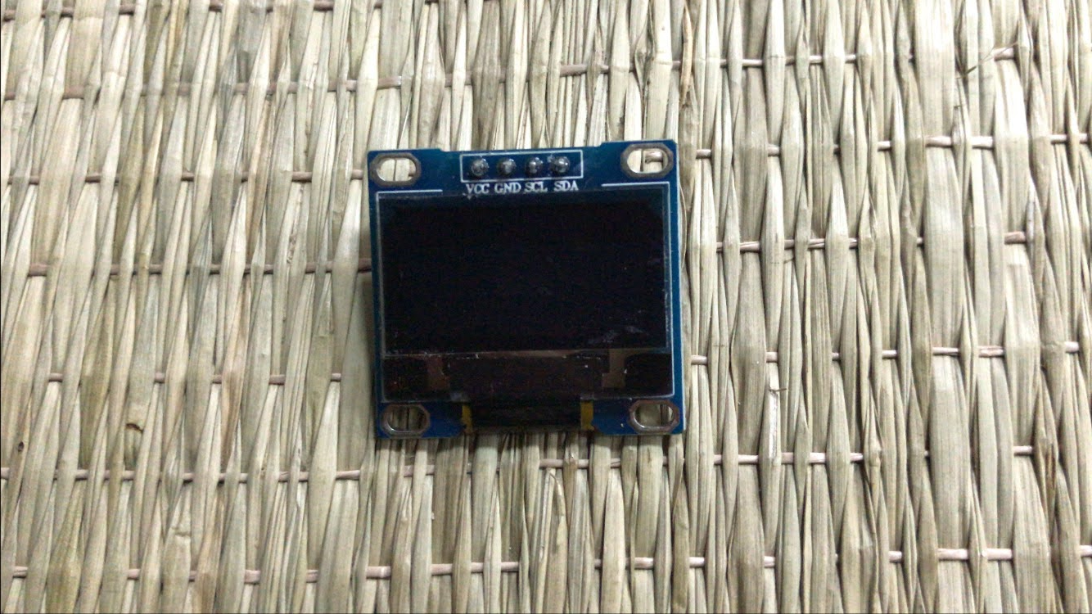

**Hình 4.16: Hình ảnh thực tế của màn hình OLED**

Màn hình Oled có kích thước 1.3 inch, giao tiếp qua chuẩn I2C với chỉ 2 chân GPIO nhưng có chất lượng đường truyền ổn định. Màn hình OLED hiển thị hình ảnh rõ nét và tiết kiệm năng lượng. Ngoài ra giá thành của màn hình OLED khá phù hợp.

* Thông số kỹ thuật:
* Điện áp sử dụng: 2.2~5.5VDC
* Công suất tiêu thụ: 0.04w
* Góc hiển thị: lớn hơn 160 độ
* Số điểm hiển thị: 128x64 điểm
* Độ rộng màn hình: 1.3 inch
* Màu hiển thị: Trắng / Xanh dương
* Giao tiếp: I2C
* Driver: SH1106
* Sơ đồ chân

Bảng 4.6 dưới đây mô tả cách nối chân của màn hình OLED.

**Bảng 4.5: Cách nối chân màn hình OLED**

|  |  |
| --- | --- |
| VCC | 2.2 – 5.5 VDC |
| GND | 0 VDC |
| SCL | Xung Clock |
| SDA | Dữ liệu vào |

* + 1. ***Khối phản hồi***
       1. *Máy bơm mini*

Khi hệ thống báo mức độ ô nhiễm bụi và không khí vượt quá mức cho phép hay hệ thống báo có cháy thì máy bơm mini sẽ hoạt động để bơm nước cho hệ thống phun sương hoặc phun nước để ổn định môi trường.

Để đáp ứng yêu cầu trên em sử dụng động cơ bơm 365 12VDC. Động cơ này có tổng chiều dài 69mm, trong đó chiều dài bơm là 36mm, đường kính động cơ là 28mm và chiều dài động cơ là 32mm.

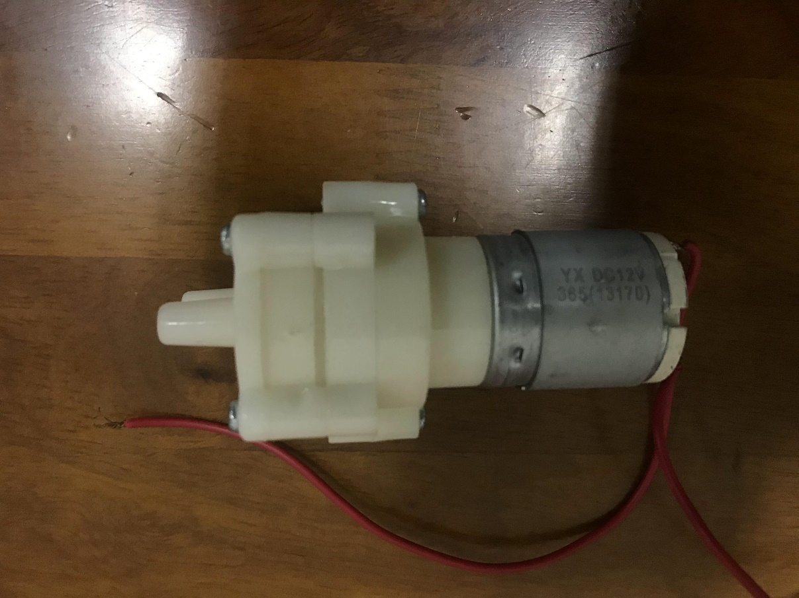

**Hình 4.17: Hình ảnh thực tế động cơ bơm 365 12VDC**

* + - 1. *Đầu phun nước, phun sương*

Trong hệ thống này em sử dụng các ống tio để dẫn và phun nước khi hệ thống báo cháy.

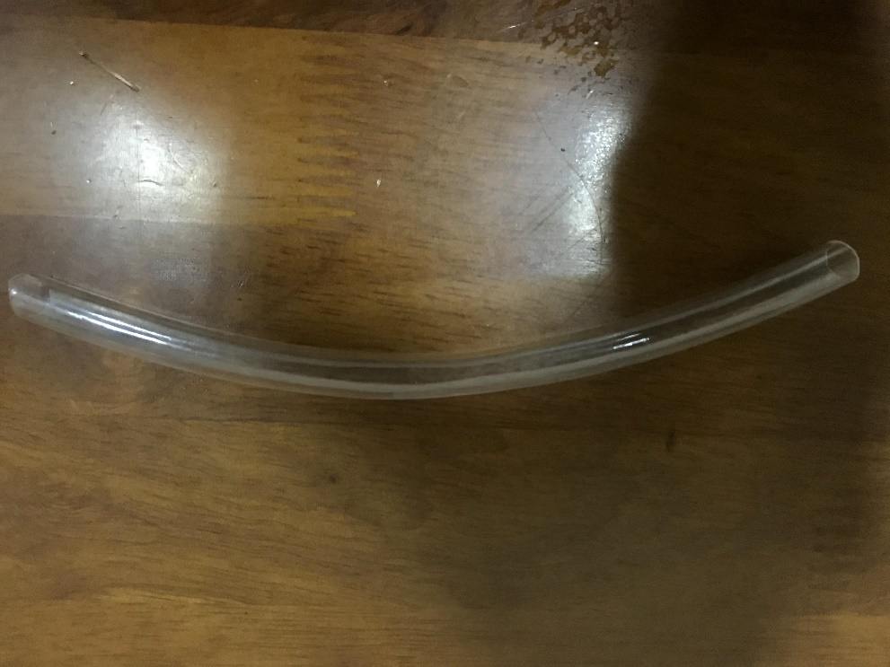

**Hình 4.18: Hình ảnh thực tế của ông tio**

Ngoài ra em còn sử dụng đầu phun sương chữ L loại TW 2010 để giúp hệ thống phun sương khi nồng độ bụi vượt ngưỡng an toàn.

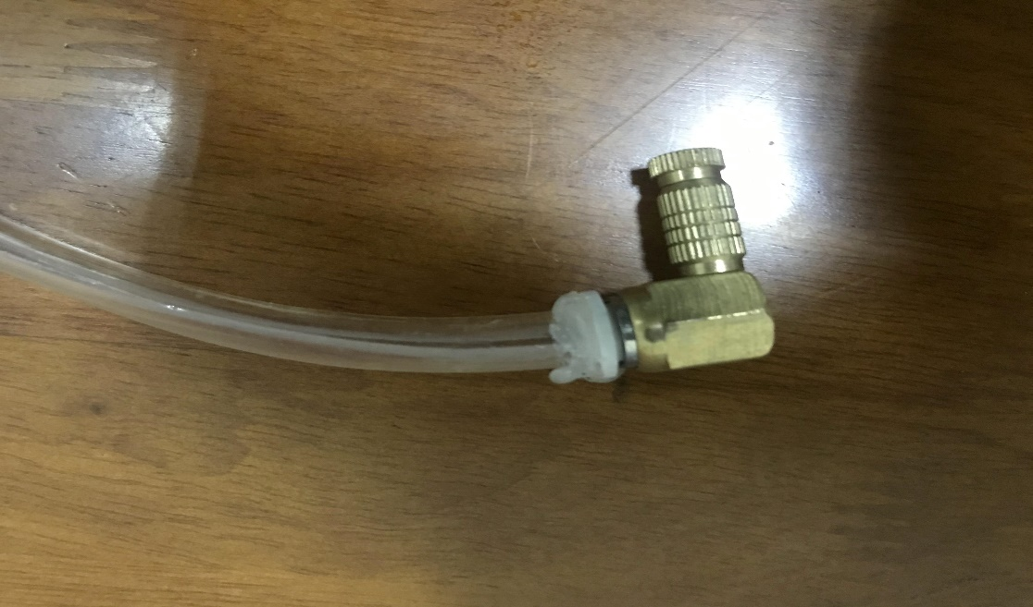

**Hình 4.19: Đầu phun sương TW2010 chữ L**

* + 1. ***Khối nguồn***

Để hệ thống có thể hoạt động ổn định và xuyên suốt trong một thời gian dài thì phải có nguồn điện ổn định. Ở đây em lựa chọn nguồn điện ở xưởng gỗ. Để cung cấp dòng điện phù hợp cho hệ thống em sẽ sử dụng Adapter 12V 2A. Adapter này sẽ giúp chuyển đổi dòng điện của xưởng gỗ thành dòng điện 12V – 2 A phù hợp với hệ thống.

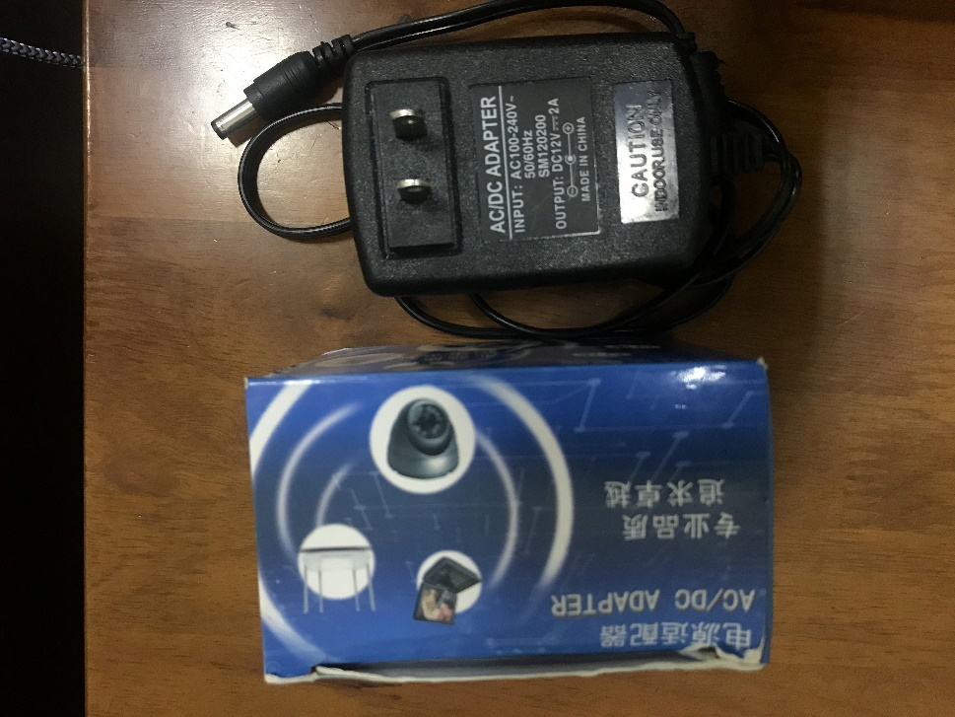

**Hình 4.20: Adapter chuyển đổi dòng điện 12V 2A**

* 1. **Thiết kế mạch đo**
     1. ***Sơ đồ khối***

**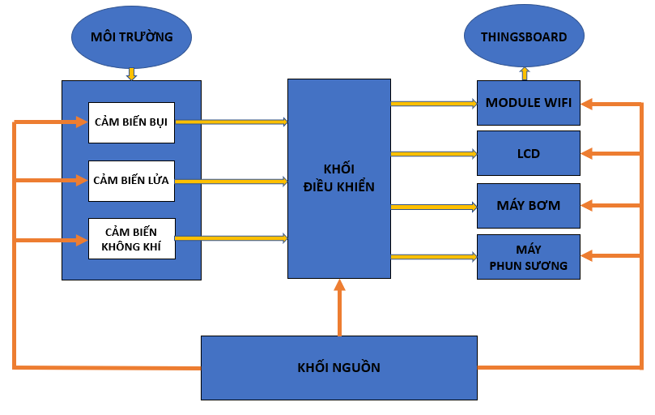**

**Hình 4.21: Sơ đồ khối của hệ thống**

Hình 4.17 là sơ đồ khối của mạch. Mạch gồm 6 khối chính:

* Khối nguồn: Đây là khối cung cấp năng lượng điện để duy trì hoạt động của các khối còn lại
* Khối điều khiển: Đây là khối xử lý trung tâm của hệ thống. Nó có nhiệm vụ đọc dữ liệu từ khối cảm biến, tính toán, xuất ra dữ liệu ra khối hiển thị để hiển thị kết quả đo được đồng thời gửi dữ liệu đó lên Thingsboard.
* Khối cảm biến: Khối này thực hiện đo đạc các thông số của môi trường. Bao gồm đo chất lượng không khí, đo độ bụi và nhận diện đám cháy từ lửa.
* Khối hiển thị: Khối này gồm 1 màn hình LCD. Màn hình LCD sẽ hiển thị thông số về chất lượng không khí và độ bội sau khi khối cảm biến thực hiện đo đạc.
* Khối thực thi: Khối này gồm 1 máy bơm, 1 máy phun sương và chuông báo. Khi cảm biến lửa phát hiện đám cháy thì khối điều khiển sẽ gửi lệnh để bật chuông kêu đồng thời kích hoạt máy bơm hoạt động phun nước dập đám cháy. Khi cảm biến bụi đo đạc thông số mà chỉ số vượt quá ngưỡng cho phép thì khối điều khiển sẽ gửi lệnh để kích hoạt máy phun sương để khắc phục tình trạng ô nhiễm bụi.
* Khối truyền thông: Khối này gồm 1 module ESP8266. Dữ liệu đo được sẽ được truyền từ khối điều khiển cho module và sau đó sẽ được gửi lên Thingsboard.
  + 1. ***Thiết kế mạch***
       1. *Mạch nguyên lý*

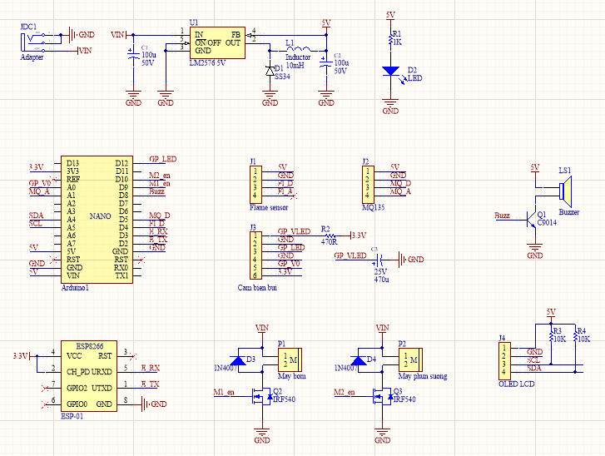

**Hình 4.22: Sơ đồ nguyên lý của hệ thống**

1. *Khối nguồn*

**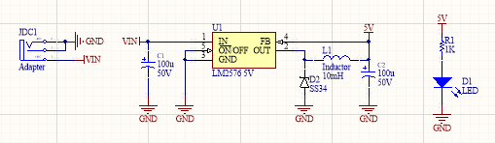**

**Hình 4.23: Khối nguồn của mạch**

Hình trên là khối nguồn của mạch. Do hầu hết các linh kiện trong mạch đều hoạt động với điện áp 5V nên ta cần đầu ra của khối nguồn là điện áp 5VDC, đầu vào của khối nguồn là một adapter 12V. Trong mạch này, ta sử dụng IC nguồn LM2576-5V vì ưu điểm của IC nguồn này là dòng ra có thể đáp ứng được lên tới 3A và khi hoạt động không bị nóng như một số IC nguồn họ 78xx.

1. *Khối điều khiển*

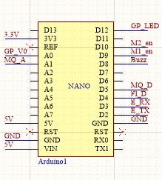

**Hình 4.24: Khối điều khiển của mạch**

Ở đây chúng ta sử dụng kit Arduino Nano. Nó sử dụng chip Atmega328 họ 8-bit thuộc vi điều khiển họ AVR. Nó thực hiện đọc các tín hiệu từ các đầu đo cảm biến sau đó thực hiện các phép tính toán, quy đổi ra các thông số tương ứng và đẩy ra màn hình LCD để hiển thị thông số. Đồng thời nó gửi dữ liệu sang khối truyền thông để gửi dữ liệu lên server Thingsboard.

1. *Khối cảm biến*

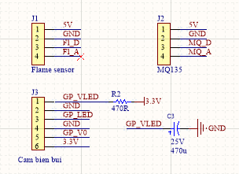

**Hình 4.25: Khối cảm biến của mạch**

Ta sử dụng 3 loại cảm biến là cảm biến không khí, cảm biến bụi và cảm biến lửa.

\* Cảm biến không khí

Để đo và giám sát chất lượng không khí, ta sử dụng cảm biến MQ135. Cảm biến có 2 đầu ra số DO và tương tự AO. Đầu ra số chỉ có 2 trạng thái là 0 và 5V tương ứng với nồng độ không khí vượt ngưỡng và dưới ngưỡng, ngưỡng này có thể điều chỉnh thông qua biến trở trên module cảm biến. Ở mạch này ta sẽ sử dụng đầu ra tương tự, điện áp ở chân AO của module MQ135 sẽ được Arduino Nano đọc vào thông qua chân ADC, sau đó thực hiện tính toán theo công thức của nhà sản xuất để tính ra nồng độ không khí.

\* Cảm biến bụi

Ta sử dụng cảm biến bụi GPY210 để đo và giám sát nồng độ bụi PM2.5. Ta điều khiển đèn LED phát hồng ngoại ở cảm biến thông qua chân GP\_LED để phát ra tia hồng ngoại trong một khoảng thời gian rất ngắn sau đó đọc tín hiệu tương tự trả về từ chân V0 thông qua chân ADC của Arduino Nano, thực hiện tính toán ra nồng độ bụi PM2.5.

\* Cảm biến lửa

Cảm biến lửa hoạt động thực chất là phát hiện hồng ngoại, do đó ta đọc tín hiệu trả về từ chân DO của module cảm biến lửa. Nếu tín hiệu trả về là 0V tức là có lửa, tín hiệu 5V là không có lửa. Trên module cảm biến có một biến trở để tinh chỉnh độ nhạy với hồng ngoại, ta có thể điều chỉnh biến trở này để phù hợp với việc phát hiện lửa.

1. *Khối hiển thị*

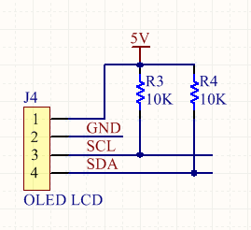

**Hình 4.26: Khối hiển thị của mạch**

Khối hiển thị sử dụng màn hình OLED 12864 giao tiếp với Arduino Nano thông qua chuẩn giao tiếp I2C. Thực chất Arduino không giao tiếp với màn hình mà giao tiếp với IC điều khiển màn hình. Các pixel trên màn hình sáng hay tắt được cài đặt thông qua các ô nhớ trong RAM của IC điều khiển màn hình. Mỗi khi muốn hiển thị một đối tượng ra màn hình, Arduino Nano gửi một khung bản tin thông qua I2C gồm địa chỉ RAM chứa pixel của vị trí cần hiển thị và trạng thái của các pixel đó.

1. *Khối thực thi*

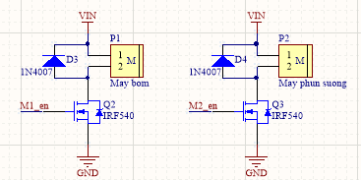

**Hình 4.27: Khối thực thi của mạch với máy bơm và máy phun sương**

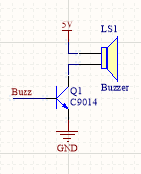

**Hình 4.28: Khối thực thi của mạch với còi báo động**

Khối này gồm máy bơm, máy phun sương và còi báo động.

Còi báo động sẽ được điều khiển qua transistor C9014 do dòng điện hoạt động nhỏ.

Máy bơm và máy phun sương sẽ được điều khiển thông qua MOSFET IRF540N do dòng điện hoạt động của motor lớn. Ngoài ra để dập xung cảm ứng của motor khi hoạt động làm ảnh hưởng đến mạch, ta sử dụng thêm diode mắc ngược cực với motor.

1. *Khối truyền thông*

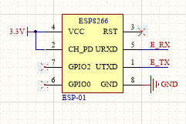

**Hình 4.29: Khối truyền thông của mạch**

Khối truyền thông gồm 1 module ESP8266. Module này giao tiếp với Arduino Nano thông qua chuẩn giao tiếp UART. Mỗi khi đo được 2 thông số là chất lượng không khí và nồng độ bụi PM2.5, Arduino Nano đóng gói các thông số này vào một chuỗi có dạng json sau đó truyền từ chân TX của Arduino sang chân RX của ESP8266. Sau khi ESP8266 nhận được chuỗi json này sẽ tiến hành gửi lên server Thingsboard để lưu trữ trên server phục vụ mục đích giám sát, theo dõi từ xa.

* + - 1. *Mạch in*

Sau khi đã hoàn thiện mạch nguyên lý, ta tiến hành layout, đi dây tạo file PCB để thiết kế mạch in.

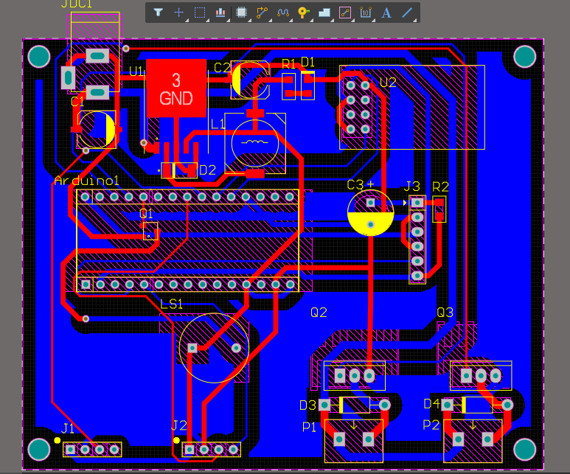

**Hình 4.30: Mạch in lớp top**

**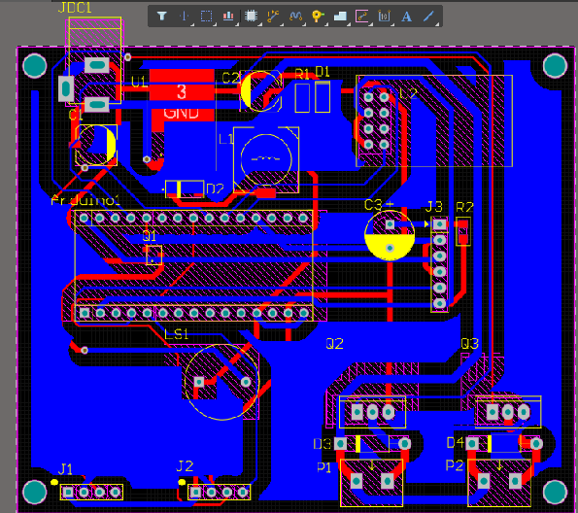**

**Hình 4.31: Mạch in lớp bottom**

* 1. **Kết luận**

Chương này trình bày chi tiết về phân tích, thiết kế và xây dựng hệ thống để có được phần cứng là mạch và đẩy dữ liệu lên Thingsboard.

# KẾT QUẢ VÀ HƯỚNG PHÁT TRIỂN

* 1. **Kết quả đạt được**
     1. ***Hình ảnh thực tế hệ thống***

Hệ thống điều khiển và giám sát môi trường sẽ gồm 2 node: Node 1 (Hình 5.1) và node 2 (Hình 5.2). Mỗi node này đều gồm 1 cảm biến bụi, 1 cảm biến không khí, 1 cảm biến lửa, 1 còi báo cháy, 1 máy bơm và 1 máy phun sương. Dữ liệu thu về từ các cảm biến sẽ được hiển thị trên màn hình OLED gắn trực tiếp phía trên mạch. Ngoài ra dữ liệu này còn được đẩy trực tiếp để hiển thị trên dashboards của server Thingsboard.

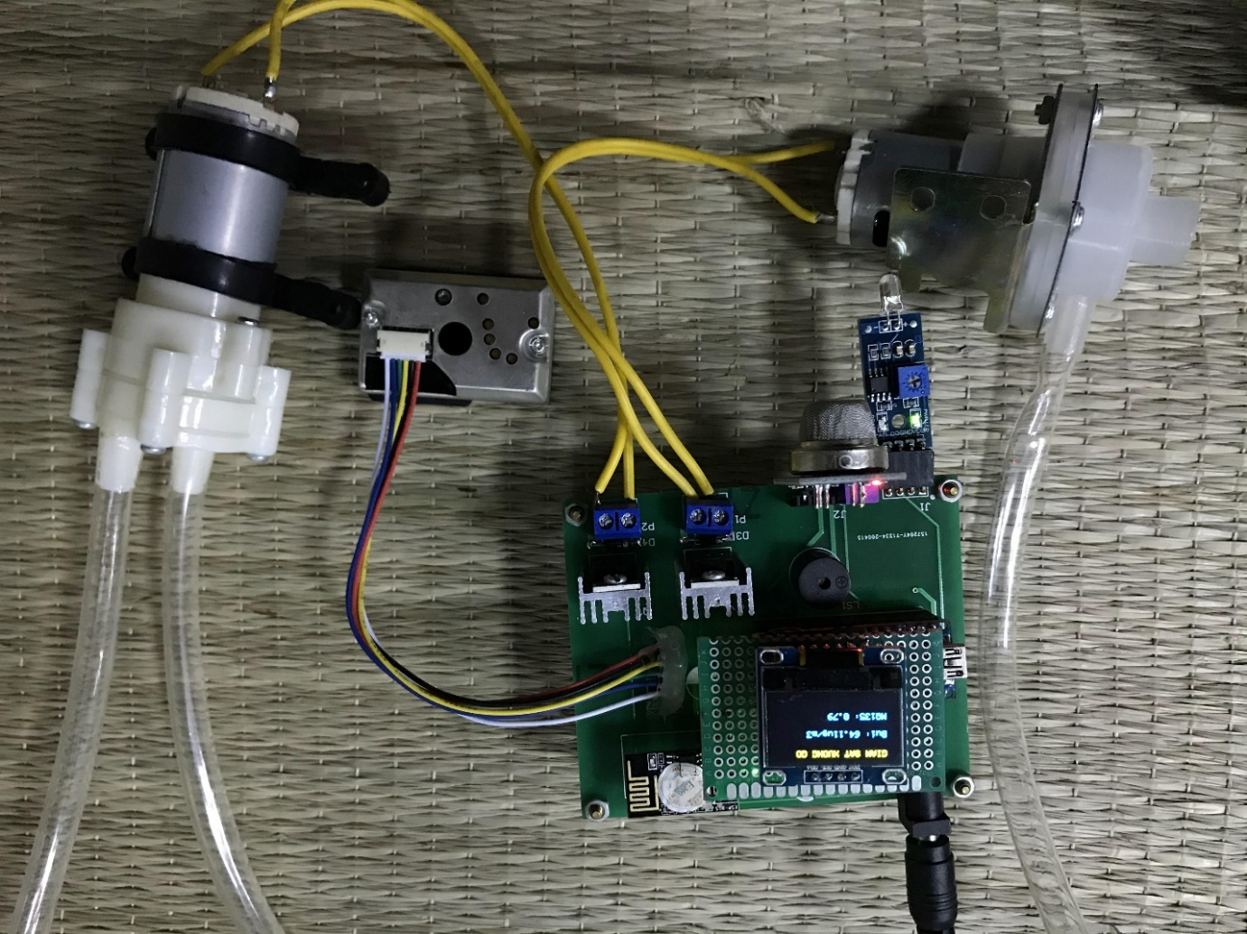

**Hình 5.1: Hình ảnh thực tế node 1**

Node 1 được thiết lập mức bụi an toàn 150 $μ$ g/m3 để đặt ở khu vực xưởng cưa, xẻ vì đây là nơi xuất hiện những hạt bụi có kích thước to và chủ yếu là các vỏ bào.

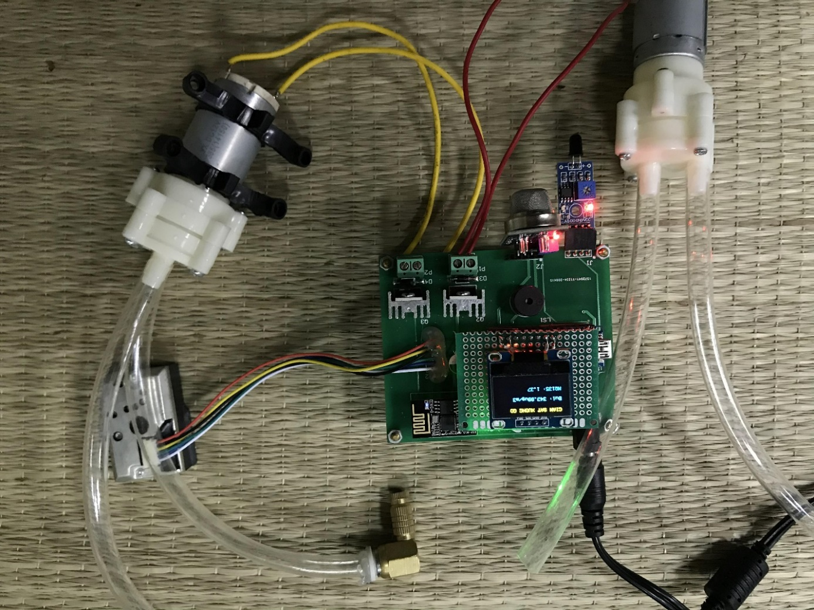

**Hình 5.2: Hình ảnh thực tế node 2**

Node 2 được thiết lập độ bụi 300 $μ$ g/m3 để đặt tại xưởng phun sơn, làm mịn mặt gỗ vì mức độ bụi ở đây cực kỳ cao.

Hình 5.3 dưới đây là giao diện dashboards của server Thingsboard. Tại giao diện này dữ liệu cảm biến được đẩy lên server sẽ hiển thị tại đây. Dữ liệu này sẽ được hiển thị dưới dạng biểu đồ. Từ đó, ta có thể so sánh được mức độ ô nhiễm bụi, không khí giữa 2 node đặt tại 2 phân xưởng khác nhau.

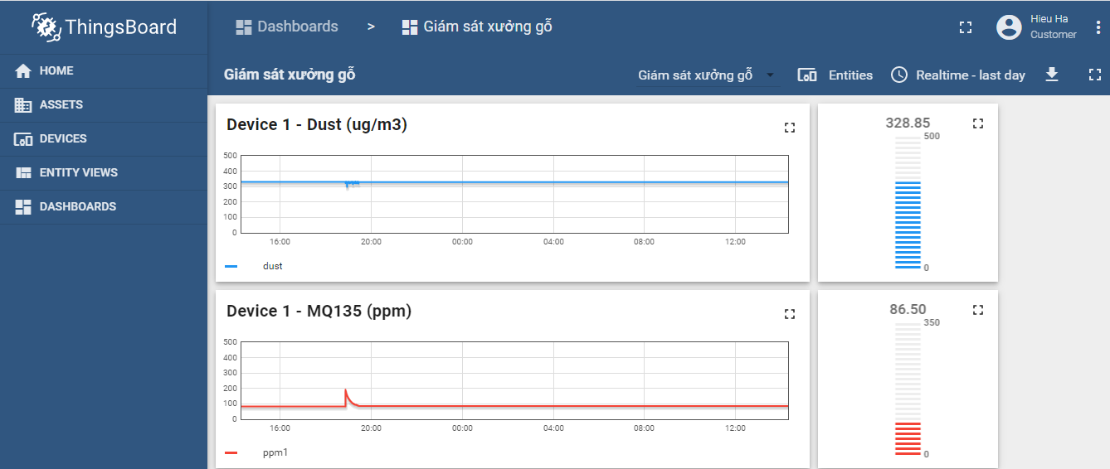

**Hình 5.3: Giao diện dashboards của Thingsboard**

* + 1. ***Kết quả thực nghiệm***

Khi hệ thống được khởi động. Các cảm biến sẽ ngay lập tức làm việc. Dữ liệu các cảm biến thu về sẽ được xử lý để hiển thị trên màn hình OLED như hình 5.4 dưới đây.

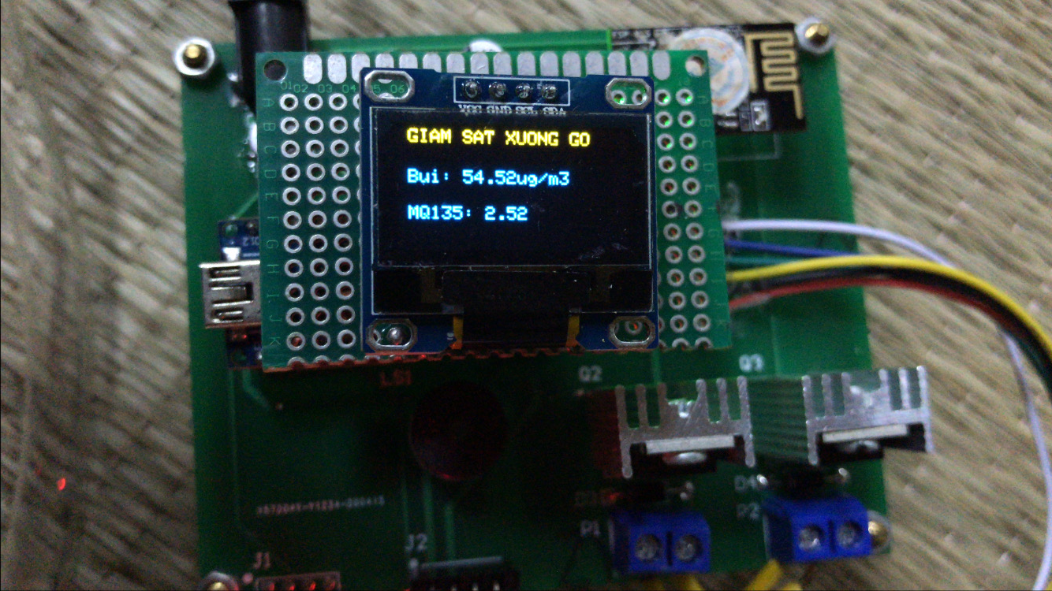

**Hình 5.4: Hiển thị dữ liệu cảm biến node 1 trên màn hình OLED**

Đồng thời, dữ liệu cảm biến sau khi thu thập được sẽ gửi các gói tin dạng json lên server Thingsboard. Để đảm bảo độ chính xác cao ở đây em sẽ thiết lập lấy dữ liệu trung bình 5s của cảm biến rồi đẩy lên hiển thị trên dashboards của Thingsboard. Hình 5.5 dưới đây là đồ thị hiển thị dữ liệu cảm biến của node 1 theo thời gian.

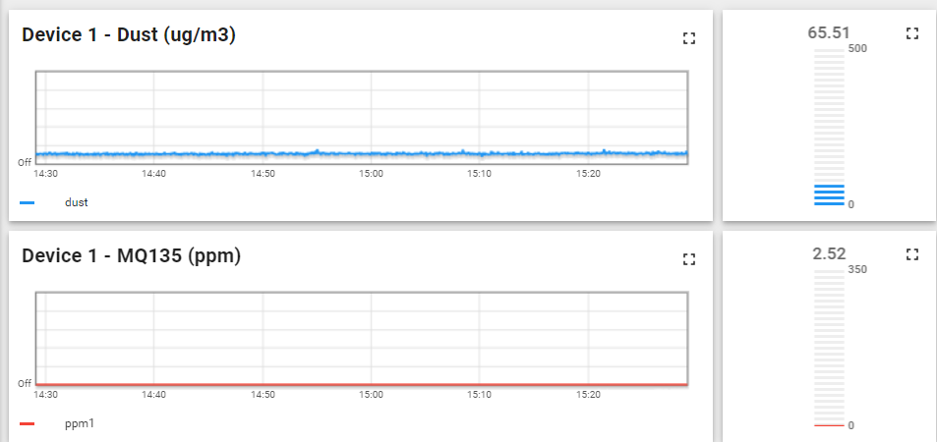

**Hình 5.5: Đồ thị biểu diễn chỉ số môi trường node 1**

Do tốc độ đường truyền nên trong một số trường hợp thông số môi trường hiển thị trên đồ thị ở Thingsboard sẽ có sự chênh lệch so với thông số môi trường hiển thị trên màn hình OLED.

Hình 5.6 và hình 5.7 lần lượt hiển thị thông số trên màn hình OLED và đồ thị trên Thingsboard. Đáng chú ý cảm biến bụi ở node 2 đã được giắc bụi gỗ vào nên chỉ số độ bụi tăng vọt so với node 1 không được tác động.

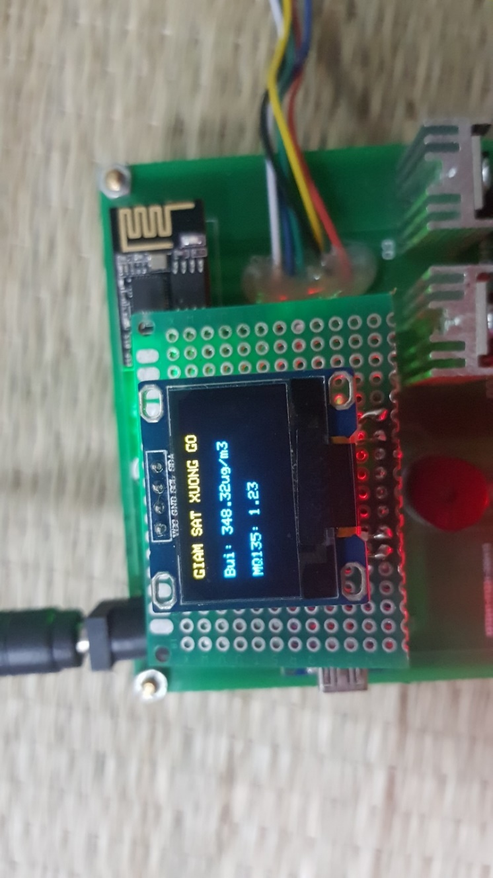

**Hình 5.6: Hiển thị dữ liệu cảm biến node 2 trên màn hình OLED**

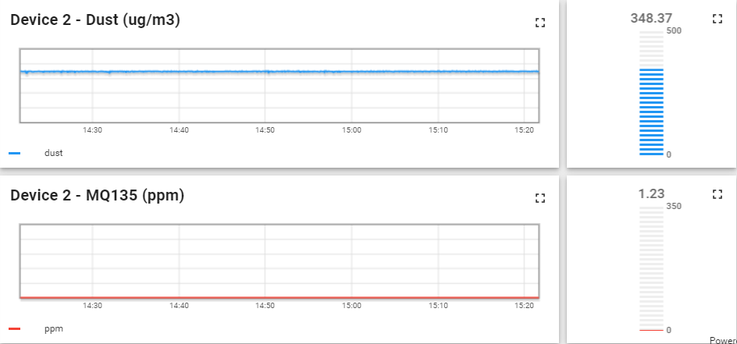

**Hình 5.7: Đồ thị biểu diễn chỉ số môi trường node 2**

Ở node 2 do thiết lập độ bụi nguy hiểm là 300 $μ$ g/m3 nên khi chỉ số bụi ở xưởng vượt quá 300 $μ$ g/m3 máy phun sương sẽ tự động bật để khắc phục tình trạng ô nhiễm bụi. Hình 5.8 là máy phun sương node 2 hoạt động khi độ bụi vượt quá ngưỡng cho phép.

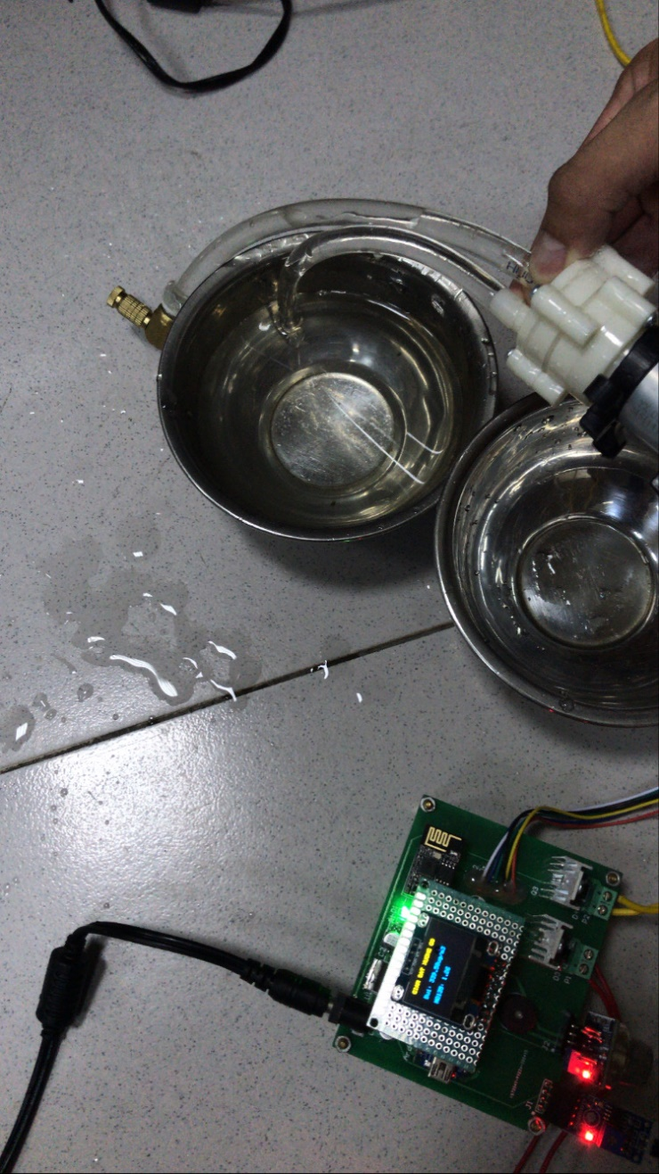

**Hình 5.8: Máy phun sương của node 2 hoạt động**

Ngoài khả năng giám sát không khí, hệ thống còn có khả năng báo cháy và phản hồi ngay lập tức. Hình 5.9 là hình ảnh khi chưa có tia lửa tác động vào đầu dò của cảm biến lửa.

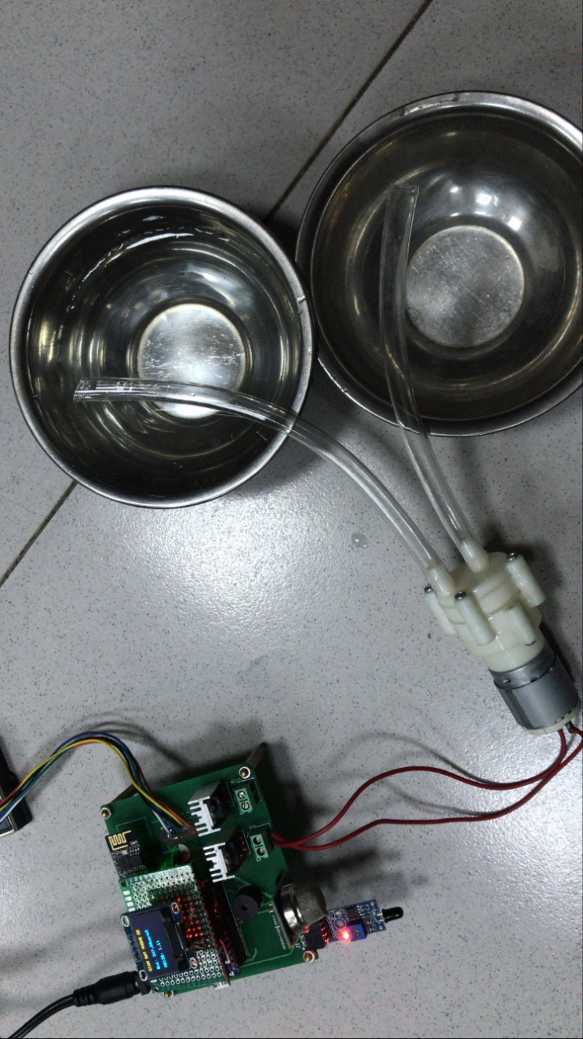

**Hình 5.9: Hệ thống khi chưa phát hiện đám cháy**

Sau đó ta dùng tia lửa tác động vào đầu dò của cảm biến lửa và ngay lập tức chuông báo kêu, đồng thời máy bơm được bật. Hình 5.10 thể hiện hệ thống hoạt động khi có đám cháy.

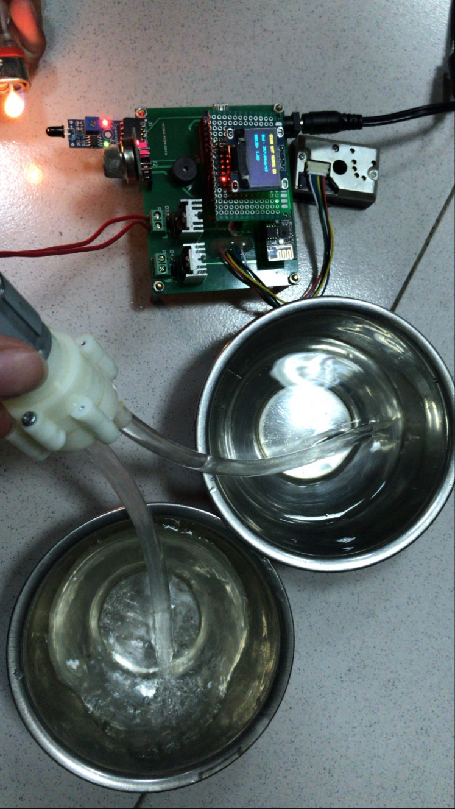

**Hình 5.10: Hệ thống phản hồi khi xuất hiện đám cháy**

* + 1. ***Phân tích và đánh giá dữ liệu***

Bảng 5.1 hiển thị dữ liệu mà hệ thống đo được trong vòng 24 giờ bắt đầu từ 19h12 phút ngày 20/06/2020 đến 19h12 phút ngày 21/06/2020. Dữ liệu node 1 được đo trong môi trường được giắc bụi dày đặc trong 5 phút. Node 2 được đo trong môi trường có bụi gỗ trong thời gian 5 phút đầu. Các dữ liệu trong bảng sẽ được cập nhật 2 tiếng 1 lần.

**Bảng 5.1:** **Dữ liệu hệ thống đo được trong vòng 24 giờ**

|  |  |  |  |
| --- | --- | --- | --- |
| Thời gian đo | Node | Chỉ số độ bụi | Chỉ số chất lượng không khí |
| 19h15 | 1 | 327.29 | 319.22 |
| 20/06/2020 | 2 | 309.57 | 11.95 |
| 19h30 | 1 | 329.62 | 143.32 |
| 20/06/2020 | 2 | 287.13 | 6.34 |
| 20h | 1 | 323.22 | 147.87 |
| 20/06/2020 | 2 | 12.01 | 7.89 |
| 22h | 1 | 328.61 | 96.33 |
| 20/06/2020 | 2 | 7.92 | 4.43 |
| 0h | 1 | 326.79 | 76.83 |
| 21/06/2020 | 2 | 10.14 | 3.54 |
| 2h | 1 | 328.58 | 75.95 |
| 21/06/2020 | 2 | 10.97 | 3.23 |
| 4h | 1 | 330.58 | 65.61 |
| 21/06/2020 | 2 | 11.44 | 2.93 |
| 6h | 1 | 329.39 | 67.69 |
| 21/06/2020 | 2 | 14.34 | 2.79 |
| 8h | 1 | 327.78 | 70.01 |
| 21/06/2020 | 2 | 15.26 | 3.01 |

**Bảng 5.1: Dữ liệu hệ thống đo được trong vòng 24 giờ**

|  |  |  |  |
| --- | --- | --- | --- |
| Thời gian đo | Node | Chỉ số độ bụi | Chỉ số chất lượng không khí |
| 10h | 1 | 329.80 | 69.89 |
| 21/06/2020 | 2 | 10.21 | 2.84 |
| 12h | 1 | 311.63 | 77.97 |
| 21/06/2020 | 2 | 8.94 | 74.60 |
| 14h | 1 | 331.50 | 64.94 |
| 21/06/2020 | 2 | 11.40 | 2.33 |
| 16h | 1 | 330.29 | 68.77 |
| 21/06/2020 | 2 | 13.1 | 2.35 |
| 18h | 1 | 329.46 | 64.04 |
| 21/06/2020 | 2 | 7.20 | 2.36 |

Dựa vào các chỉ số bụi và chỉ số chất lượng không khí thu được ở bảng 5.2 em đưa ra những nhận xét sau:

* Hệ thống hoạt động ổn định, dữ liệu được cập nhật liên tục trên Thingsboard.
* Chất lượng của cảm biến chưa cao: Cảm biến bụi và cảm biến không khí khi đo trong môi trường độ bụi nhẹ sau một thời gian để trong môi trường bình thường thì giá trị trở về ổn định. Tuy nhiên khi đo trong môi trường có độ bụi dày đặc sau một thời gian để ra môi trường bình thường thì giá trị không có dấu hiệu giảm.

Bảng 5.2 hiển thị dữ liệu mà hệ thống đo được trong vòng 1 tuần vào thời điểm 19 giờ 30 phút từ ngày 21/06/2020 đến ngày 27/06/2020. Trong đó node 1 được đo ở trong điều kiện môi trường có bụi gỗ, node 2 được đo trong điều kiện bình thường. Việc đánh giá chất lượng các thông số ở bảng 5.1 dựa vào cách đánh giá ở bảng 2.2 và bảng 2.4.

**Bảng 5.2: Thống kê và đánh giá các chỉ số môi trường từng ngày**

|  |  |  |  |  |  |
| --- | --- | --- | --- | --- | --- |
| **Thời gian đo** | **Node** | **Chỉ số độ bụi** | **Chỉ số chất lượng không khí** | **Đánh giá chất lượng độ bụi** | **Đánh giá chất lượng không khí** |
| 19h45 21/06/2020 | 1 | 329.28 | 78.04 | Nguy hiểm đến sức khỏe | Trung bình |
| 2 | 9.11 | 2.24 | Tốt | Tốt |
| 19h30 22/06/2020 | 1 | 328.85 | 86.5 | Nguy hiểm đến sức khỏe | Trung bình |
| 2 | 14.84 | 2.07 | Tốt | Tốt |
| 19h30 23/06/2020 | 1 | 328.70 | 76.12 | Nguy hiểm đến sức khỏe | Trung bình |
| 2 | 10.86 | 1.86 | Tốt | Tốt |
| 19h30 24/06/2020 | 1 | 331.68 | 84.76 | Nguy hiểm đến sức khỏe | Trung bình |
| 2 | 17.27 | 1.37 | Tốt | Tốt |
| 19h30 25/06/2020 | 1 | 329.60 | 100.21 | Nguy hiểm đến sức khỏe | Xấu |
|  | 2 | 16.58 | 1.65 | Tốt | Tốt |
| 19h30 26/06/2020 | 1 | 331.05 | 89.65 | Nguy hiểm đến sức khỏe | Trung bình |
|  | 2 | 49.39 | 1.19 | Tốt | Tốt |
| 19h30 26/06/2020 | 1 | 330.43 | 158.35 | Nguy hiểm đến sức khỏe | Kém |
|  | 2 | 19.44 | 1.44 | Tốt | Tốt |

Dựa vào các chỉ số bụi và chỉ số chất lượng không khí thu được ở bảng 5.2 em đưa ra những nhận xét sau:

* Trong điều kiện môi trường bình thường hiện nay chất lượng không khí và độ bụi mịn đang ở mức an toàn.
* Trong điều kiện môi trường bị tác động bởi bụi gỗ, ô nhiễm bụi đã ở mức báo động gây ảnh hưởng nguy hiểm tới sức khỏe của công nhân. Từ đó, những người chủ xưởng gỗ cần có các biện pháp để làm giảm ô nhiễm bụi trong xưởng gỗ. Đặc biệt chính những công nhân lao động cần có phương án để tự bảo vệ mình.
  1. **Các vấn đề tồn tại**
* Do giá thành linh kiện nên các cảm biến chưa phải là tối ưu nhất
* Số lượng các node còn hạn chế mới dừng lại ở 2 node
  1. **Định hướng phát triển**

Hệ thống có thể phát triển và mở rộng các vấn đề sau:

* Tích hợp thêm các cảm biến về tiếng ồn, đánh giá chất lượng nước thải trong xưởng gỗ
* Đối với hệ thống báo cháy có thể lắp thêm camera giám sát nhận diện đám cháy
* Phân tích các vị trí thích hợp để khi đưa vào thực tế sẽ đặt các cảm biến ở vị trí phù hợp:
* Cảm biến không khí được đặt ở trên cao bao quát được phân xưởng
* Cảm biến bụi đặt ở khu vực nhiều máy móc chạy, với mỗi cảm biến ở trong mỗi xưởng có các ngưỡng bụi khác nhau
* Cảm biến lửa được đặt ở những nơi dễ cháy như khu vực chứ gỗ, khu vực máy móc, …
* Mở rộng thêm các node để hệ thống hoạt động trong xưởng gỗ có diện tích lớn
* Thiết kế thêm ứng dụng để xem thông số, phân tích, tính toán dữ liệu qua ứng dụng trên điện thoại và máy tính
* Nghiên cứu thêm cách truyền dữ liệu mới thay thế cho wifi để dữ liệu được truyền ổn định và tiêu tốn ít năng lượng hơn như Z-Wave, Zigbee,…
* Sử dụng thêm các cảm biến môi trường khác để ứng dụng vào nhiều hệ thống khác nhau như hệ thống giám sát không khí trong nhà thông minh, hệ thống giám sát môi trường ở các khu nông nghiệp,…
  1. **Kết luận**

Chương này đưa ra kết quả thực nghiệm thực tế, kết luận về hệ thống và những định hướng phát triển của hệ thống trong tương lai.

# KẾT LUẬN

Xây dựng hệ thống điều khiển và giám sát môi trường ở các gỗ quy mô vừa và lớn là nhu cầu xuất phát từ thực tế hiện nay. Hiện nay ô nhiễm môi trường đang ở mức báo động gây ảnh hưởng trực tiếp đến sức khỏe con người đặc biệt là ở các nhà máy, xí nghiệp, công xưởng, … và IoT đang dần trở thành xu thế mới về công nghệ khi các thiết bị đều kết nối mạng internet và kết nối với nhau. Hệ thống ra đời giúp giám sát được ô nhiễm môi trường và các hiện tượng cháy nổ ở xưởng gỗ đồng thời ứng dụng công nghệ IoT cho thấy được sự hứa hẹn trong tương lai của hệ thống.

Tuy nhiên, do kiến thức của bản thân còn hạn chế nên đồ án hiện tại vẫn còn nhiều vấn đề cần xử lý và cải thiện để hệ thống hoàn thiện như mong muốn của bản thân em.

Trong quá trình tìm hiểu lý thuyết, thực tiễn và áp dụng những kiến thức đã học để xây dựng, thiết kế và thi công hệ thống em đã hoàn thành được hệ thống hoạt động chính xác, ổn định. Tuy nhiên, hệ thống vẫn còn sử dụng server Thingsboard miễn phí nên chưa thể có một hệ thống hoàn chỉnh.

Đồ án tốt nghiệp này hoàn thành là kết quả sự cố gắng của bản thân em và đặc biệt là sự hướng dẫn chỉ bảo tận tình của cô giáo hướng dẫn.

Em xin chân thành cảm ơn sự hướng dẫn và chỉ bảo tận tình của cô giáo **TS. Phạm Nguyễn Thanh Loan** nói riêng, cũng như các thầy cô Viện Điện tử viễn thông đã dạy dỗ em trong suốt 5 năm qua để giúp em có những kiến thức về các mặt để hoàn thành được đề tài đồ án tốt nghiệp này.

# TÀI LIỆU THAM KHẢO

1. https://vi.wikipedia.org/wiki/ Internet\_Vạn\_Vật, truy cập lần cuối ngày 1 tháng 6 năm 2020.
2. John Soldatos, Nikos Kefalakis, Manfred Hauswirth, Martin Serrano, Jean-Paul Calbimonte, Mehdi Riahi, Karl Aberer, Prem Prakash Jayaraman, Araady Zaslavsky, Ivana Podnar Žarko, Lea Skorin-Kapov, Reinhard Herzog, OpenIoT: Open Source Internet of Things in the Cloud, 2015.
3. Alessio Botta, Walter de Donato, Valerio Persico, Antonio Pescapé, Integration of Cloud computing and Internet of Things: A survey, 2016.
4. https://www.cisco.com/c/dam/en\_us/about/ac79/docs/innov/IoT\_IBSG\_0411FINAL.pdf, truy cập lần cuối ngày 5 tháng 6 năm 2020.
5. [https://ifactory.com.vn/iot-va-ung-dung-cua-iot-trong-cuoc-song-hien-nay](https://ifactory.com.vn/iot-va-ung-dung-cua-iot-trong-cuoc-song-hien-nay/), truy cập lần cuối ngày 5 tháng 6 năm 2020.
6. [https://thingsboard.io](https://thingsboard.io/), truy cập lần cuối ngày 28 tháng 6 năm 2020.
7. <https://vi.wikipedia.org/wiki/Arduino>, truy cập lần cuối ngày 7 tháng 6 năm 2020.
8. http://cem.gov.vn/tin-tuc-moi-truong/tong-cuc-moi-truong-ban-hanh-huong-dan-ky-thuat-tinh-toan-va-cong-bo-chi-so-chat-luong-khong-khi-viet-nam, truy cập lần cuối ngày 12 tháng 6 năm 2020.
9. <https://mlab.vn/index.php?_route_=18225-huong-dan-su-dung-module-cam-bien-bui-dust-sensor.html>, truy cập lần cuối ngày 9 tháng 6 năm 2020
10. <https://pdf1.alldatasheet.com/datasheet-pdf/view/412700/SHARP/GP2Y1010AU0F.html>

, truy cập lần cuối ngày 12 tháng 6 năm 2020.

1. <http://linhkienhanoi.com/chi-tiet/module-cam-bien-khi-mq135>, truy cập lần cuối ngày 12 tháng 6 năm 2020.
2. <https://mlab.vn/index.php?_route_=19600-huong-dan-su-dung-module-cam-bien-lua-flame-sensor.html>, truy cập lần cuối ngày 14 tháng 6 năm 2020.
3. <https://htelectronics.vn/huong-dan-su-dung-esp8266-trong-cac-ung-dung-internet-of-things-phan-1>, truy cập lần cuối ngày 14 tháng 6 năm 2020.
4. <https://www.stdio.vn/articles/huong-dan-su-dung-module-wifi-esp8266-v1-540#3-so-do-lap-dat-mach-arduino-giao-tiep-voi-nbsp-esp8266-dieu-khien-bat-tat-led-nbsp-thong-qua-wifi>, truy cập lần cuối ngày 15 tháng 6 năm 2020.
5. <http://arduino.vn/bai-viet/273-arduino-nano-nho-tien-loi-mang-tren-minh-tinh-hoa-cua-arduino-uno>, truy cập lần cuối ngày 15 tháng 6 năm 2020.
6. <https://www.arduino.cc/en/uploads/Main/ArduinoNano30Schematic.pdf>, truy cập lần cuối ngày 15 tháng 6 năm 2020.